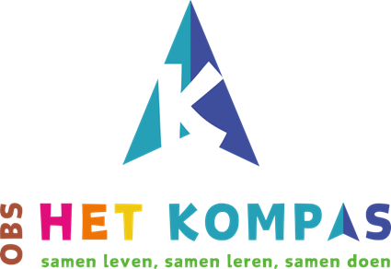
Schoolgids
  - schooljaar 2026-2027

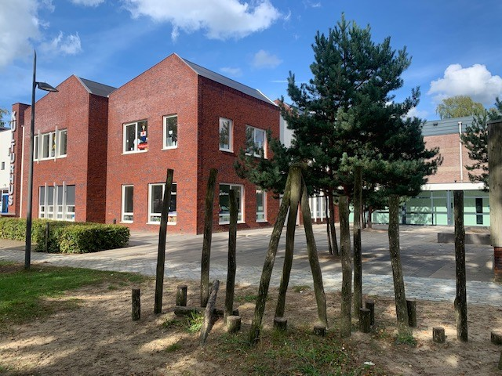

Prins Hendrikstraat 1
7586 BG Overdinkel Mail: info.obshetkompas@consentscholen.nl
Tel. 053 5362333 Website: www.obshetkompas.nl

WELKOM OP HET KOMPAS

Op Het Kompas bieden/creeëren we een leeromgeving waarin alle leerlingen, ongeacht hun achtergrond, vaardigheden of onderwijsbehoeften, de kans krijgen om thuisnabij naar school te gaan en zich te ontwikkelen. In het algemeen draagt inclusiever onderwijs bij aan een rechtvaardigere samenleving waar beter wordt samengewerkt en waarin iedereen de kans krijgt om zijn/haar potentieel te bereiken.

In enkele gevallen zullen wij helaas niet of onvoldoende tegemoet kunnen komen aan de ondersteuningsbehoeften van een individuele leerling. Het belang van het kind staat altijd voorop, dus in dat geval zullen wij, in nauw overleg met ouders, op zoek gaan naar de meest passende onderwijsvorm voor deze leerling.

We willen nu en in de toekomst onderwijs bieden dat het verschil maakt. Hierbij staat aandacht voor elk kind en het bieden van onderwijs op maat centraal. We willen kinderen een goede brede basis geven die past bij wat ze kunnen (leerpotentieel), waar ze goed in zijn (talent) en wat ze leuk vinden (interesse). Op die manier leren ze zelf hun geluk organiseren en bij te dragen aan het geluk van een ander. Zo kunnen ze hun weg in onze maatschappij vinden en daar op een positieve manier aan bijdragen.
We vinden het hierbij belangrijk dat er een goede samenwerking is tussen kind, ouders en leerkracht. Daarom ook ons motto: SAMEN LEVEN, SAMEN LEREN, SAMEN DOEN
Onze school maakt deel uit van Stichting Consent. Stichting Consent beheert alle openbare basisscholen in de gemeenten Enschede, Oldenzaal, Losser en Dinkelland.
De drie focuslijnen van het strategisch perspectief van Consent staan bij ons centraal:
- Basiskwaliteit.
- Brede talentontwikkeling.
- Samenredzaam.

Hoe we dit op Het Kompas doen, kunt u lezen in deze schoolgids.
Wij beschrijven wat wij belangrijk vinden en wat u van onze school kunt verwachten. De schoolgids is ook één van de verantwoordingsdocumenten richting ons bestuur Stichting Consent en richting de Inspectie van het Onderwijs.

We informeren u schoolbreed of op groepsniveau via ons ouderportaal Parro. In Parro vindt u in de kalender ook alle schoolactiviteiten.
Op onze website www.obshetkompas.nl vindt u aanvullende informatie en foto-impressies.

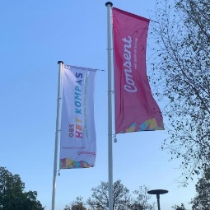
Heeft u na het lezen van de schoolgids nog vragen hebben, neem gerust contact op.
Ons team is trots op onze school. We leiden u dan ook met plezier rond en vertellen graag waarom we doen wat we doen.

Namens het team, Medezeggenschapsraad en ouderraad.

Karen Strijland
Directeur obs Het Kompas
Inhoudsopgave

WELKOM OP HET KOMPAS 2
1. ONZE SCHOOL 7
Obs Het Kompas 7
Situering, gebouw en voorzieningen van de school 7
Onze missie 8
Onze visie 8
Onze kernwaarden 8
Een veilig en positief schoolklimaat 10
Samenwerking met ouders 10
Stichting Consent 10
2. VEILIGHEID 11
Veilige school 11
Sociale veiligheid 11
Algemene veiligheid 13
Privacy 13
Rechten van ouders/verzorgers 13
Verkeersveiligheid 14
3. DE ORGANISATIE 15
De schoolleiding 15
Het team en de groepsindeling 15
De brugfunctionaris 16
De groepen 16
Onze schooltijden 16
Pauzes 17
4. DE VAKKEN 18
Groep 1/2 18
Lesactiviteiten groep 3 t/m 8 20
Taal 21
Lezen 21
Rekenen 22
VierKeerWijzer 22
Topografie 23
Schrijven 23
Engels 24
Verkeer 24
Gymnastiek 24
Schoolzwemmen 24
Muziek 24
ICT 25
Kunst en cultuur 25
Leren doe je overal 25
Burgerschap 25
Godsdienstig en Humanistisch vormingsonderwijs 26
5. NIEUWE LEERLING 27
Rondleiding 27
Aanmelden 27
Toelatingsbeleid 27
6. OUDERS 30
Ouderbetrokkenheid 30
Wat mag u van onze school verwachten? 30
Wat verwachten wij van ouders/verzorgers? 31
Gespreksmomenten 31
Advies betreft voortgezet onderwijs 32
De ouderraad 32
De Medezeggenschapsraad 33
Ouderparticipatie 33
Communicatie 34
Aansprakelijkheid 34
Ongevallenverzekering 34
7. REGELGEVING SCHOOL 35
Vakantierooster en overige vrije dagen 2026-2027 35
Leerplicht 35
Afwezigheid/verzuim 35
Verlof voor bezoek aan huisarts, ziekenhuis, therapie of tandarts 35
Extra verlof 35
Leerplichtambtenaar 36
Schorsing en verwijdering 37
Onderwijstijd en vervangingsbeleid 37
Klachtenregeling 38
Privacy 39
Hoofdluis 39
Medicijnenprotocol 39
8. KWALITEIT 40
Hoe definiëren we onderwijskwaliteit? 40
Hoe hebben we zicht op onderwijskwaliteit? 41
Uitstroomgegevens en Doorstroomtoets 43
Hoe werken we aan onderwijskwaliteit? 44
Hoe verantwoorden we ons over de onderwijskwaliteit? 45
Schoolontwikkeling afgelopen schooljaar 2025-2026 46
Speerpunten huidig schooljaar 47
9. LEERLINGONDERSTEUNING 49
Basis en extra ondersteuning 49
Handelingsgericht werken 49
Ondersteuning op 6 lagen 49
Beschrijving van de 6 lagen 51
Samenwerkingsverband en deelregio 53
Onderwijs, passend bij iedere leerling 53
Speciaal (basis)onderwijs 53
Meer informatie voor ouders 54
Onderwijscoach, orthopedagoog, WIJZ en GGD 54
Meerbegaafde leerlingen 55
Jeugdgezondheidszorg 55
Preventief onderzoek 55
Ondersteuning op maat 56
Samenwerking met school 56
10. DIVERSEN 57
Open podium 57
Rijke schooldag 57
Jeugdeducatiefonds 57
Schooljudo 57
De bibliotheek op school 58
Schoolreizen 58
Logopedie 59
Schoolfruit en Schoolzuivel 59
Stichting Culturele basisvorming Losser 59
Sportactiviteiten 59
11. SAMENWERKING 60
Consent 60
Steunpunt Onderwijs en Kwaliteit en het Samenwerkingsverband 60
Functionaris Gegevensbescherming (FG) 60
GGD Regio Twente, afdeling jeugdgezondheidszorg 60
Kinderopvang 61
Leerplichtambtenaar 61
Overleg met andere scholen 61
Sponsoring 61

1. ONZE SCHOOL

Obs Het Kompas
Ons motto: SAMEN LEVEN, SAMEN LEREN, SAMEN DOEN.
Het Kompas is een kleine school waar we inclusief onderwijs bieden.
Dit houdt in dat elke leerling ongeacht achtergrond, vaardigheden of onderwijsbehoeften welkom is en de kans krijgt om zich (thuisnabij) optimaal en breed te ontwikkelen.
We zijn een oefenplaats en ontdekkingscentrum waar onze leerlingen met plezier naartoe komen en waar ze kunnen groeien en bloeien, passend bij hun mogelijkheden, interesses en talenten. Onze leerlingen ontdekken wie ze zijn, wat ze kunnen, wat ze willen en wat ze gaan doen. Hierdoor zijn ze in staat hun eigen geluk🍀te organiseren, bij te dragen aan het geluk van een ander en een positieve bijdrage te leveren aan de maatschappij. Wij hebben op school vertrouwen in de eigen kracht en talenten van alle kinderen.

Samen leven, samen leren, samen doen is ook van toepassing op onze samenwerking met ouders. Wij zijn ervan overtuigd dat een goede samenwerking tussen ouders en school heel belangrijk is als het gaat om het welbevinden en de optimale ontwikkeling van het kind.

Situering, gebouw en voorzieningen van de school
De school is sinds augustus 2016 gevestigd in Kulturhus ‘T Trefhuus aan de Prins Hendrikstraat 1. Een prachtige locatie, centraal gelegen in het hart van Overdinkel en te voet, met de fiets en met de auto goed te bereiken. Direct bij school is ruim voldoende parkeergelegenheid en bevindt zich een bushalte. Het schoolplein is voorzien van een prachtig kunstgrasveld, speeltoestellen, zandbak, plantsoenen, grasveld en bomen/struiken.
Onze schoolingang bevindt zich op ons schoolplein.

Het multifunctionele gebouw bestaat uit 2 lagen en is voorzien van een lift.
Via het schoolplein en de schoolingang kom je in een grote centrale hal. Aan deze hal grenzen het directiekantoor, het leslokaal van groep 1/2 en het lokaal van de buitenschoolse opvang van Humankind. Op de centrale hal komen verder een toiletgroep, de reproruimte/magazijn en een grote gymzaal uit.
Op de eerste verdieping bevinden zich de lokalen van groep 3 t/m 8 en de taalklas. Verder is er een personeelsruimte, een kantoorruimte, 2 toiletgroepen en 3 kleinere magazijnen.
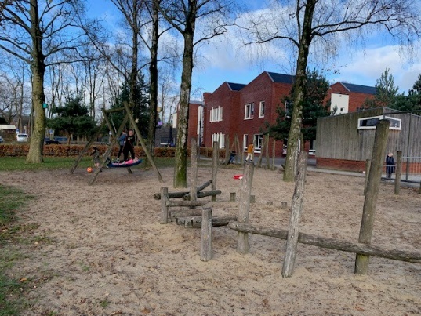
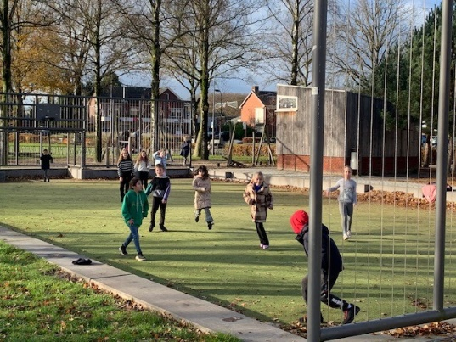

Onze missie
Op Het Kompas bieden we onze leerlingen een stevige brede basis door veel aandacht te schenken aan rekenen en taal, executieve vaardigheden, sociaal emotioneel leren, burgerschap en talentontwikkeling. We streven ernaar dat elk kind talenten en interesses bij zichzelf kan ontdekken en inzetten en elk kind in staat is zijn eigen geluk te organiseren en bij te dragen aan het geluk van een ander en aan een duurzame maatschappij.
Ouders en school trekken samen op, met hetzelfde doel voor ogen: een kind dat goed in zijn vel zit, met plezier naar school gaat, zich breed ontwikkelt en eruit haalt wat erin zit.

Onze visie
Onze leerlingen weten wie ze zijn, wat ze kunnen, wat ze willen, wat ze (gaan) doen en zijn daardoor in staat hun eigen geluk te organiseren en bij te dragen aan het geluk van een ander.
Dat doen we door onze school te zien als een oefenplaats en ontdekkingscentrum:
- Waar onze leerlingen met plezier naartoe komen;
- Waar ze kunnen groeien en bloeien in de breedste zin van het woord;
- Waar onze leerlingen hun basisvaardigheden, executieve vaardigheden, sociale vaardigheden en talenten versterken en inzetten om optimaal en intrinsiek gemotiveerd tot leren te komen, passend bij hun mogelijkheden/leerpotentieel en hun talenten/interesses;
- Waar ze de basiskennis, houding en vaardigheden leren om daarmee een positieve en actieve bijdrage te kunnen leveren aan hun eigen leefomgeving en maatschappij.
Om onze missie en visie te realiseren, is het van belang te voldoen aan de drie basisbehoeften van elke leerling: relatie, competentie en autonomie.
- De relatie is goed als leerlingen zich geaccepteerd en gesteund voelen, zich veilig voelen en
weten dat ze erbij horen en welkom zijn. Dit bevordert hun motivatie en welzijn.
- Leerlingen voelen zich competent als ze taken kunnen volbrengen, ervaren dat ze steeds meer aankunnen en als ze successen ervaren. Dit vergroot hun zelfvertrouwen en intrinsieke motivatie.
- Leerlingen voelen zich autonoom als ze weten dat ze zelf invloed hebben op de manier waarop ze taken uitvoeren en de wijze waarop ze leren. Wanneer leerlingen zelf kunnen kiezen in hun leerproces, voelen ze zich gemotiveerder en meer betrokken.

Ons pedagogisch klimaat en handelen is gebaseerd op deze 3 basisbehoeften en is zichtbaar in onze manier van omgaan met kinderen (interactie), in ons didactische handelen
(inhoud en instructie) en in de organisatie van het werken in de klas (klassenmanagement).

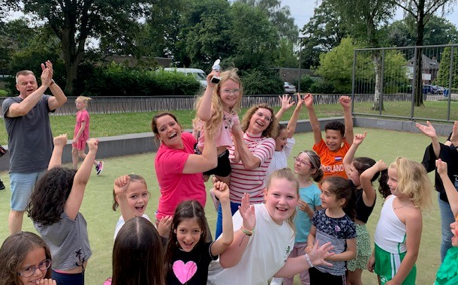
Onze kernwaarden
Op Het Kompas zetten we in op drie focuslijnen:
Basiskwaliteit, brede talentontwikkeling en samenredzaam en draait alles om vier belangrijke woorden: Samen, Veilig, Betrokken en Groei. Deze woorden horen echt bij elkaar. Ze zijn de motor achter de fijne schooltijd van uw kind.

Samen
Leerkrachten, kinderen en ouders werken samen aan een fijne school, die streeft naar mooie opbrengsten. De verantwoordelijkheid voor het leerproces delen we samen: leerkrachten, kinderen en ouders. We streven er in onze samenwerking naar dat school en thuis elkaar versterken. Samen dragen we er zorg voor dat het kind zich optimaal en breed kan ontwikkelen.

Veiligheid
Betekent op Het Kompas dat alle leerlingen, ouders en teamleden zich gezien, gehoord en geaccepteerd voelen en ervaren dat ze erbij horen. Hierbij zijn respect, tolerantie, rekening houden met elkaar, wederzijds vertrouwen en gelijkwaardigheid belangrijke waarden. Onze leerlingen krijgen de ruimte om te ontdekken waar grenzen liggen en om fouten te maken en hiervan te leren. We leggen het accent op wat het kind wel kan. In plaats van ‘Ik kan het niet’, leren we onze kinderen ‘Ik ga het leren’.

Betrokkenheid
Van de leerkracht: we zien elk kind en geven elk kind persoonlijke, positieve aandacht. Dit heeft een positieve invloed op het welbevinden en het zelfvertrouwen van kinderen.
Van de leerling bij het leren op school: dit zorgt voor motivatie, focus, verantwoordelijkheid nemen, eigenaarschap en plezier in wat je doet. Het zorgt dat het kind ‘aan’ staat om tot leren te komen.
Van ouders/verzorgers: dit draagt bij aan een positieve houding van hun kind ten opzichte van school, van andere leerlingen en ten opzichte van leren.

Groei
We vinden het belangrijk dat alle kinderen hun eigen optimale ontwikkeling kunnen doormaken, passend bij hun mogelijkheden/leerpotentieel, interesses en talenten. De focus ligt daarbij op inzet en (eigen) groei. We geven onze leerlingen vertrouwen en moedigen ze aan. We vergelijken onze leerlingen niet met een ander of met het landelijk gemiddelde, maar met zichzelf.
Het gaat om een brede ontwikkeling zowel op het gebied van de cognitieve vakken als op het gebied van executieve vaardigheden, leeraanpak en de sociaal emotionele-, creatieve- en motorische ontwikkeling.
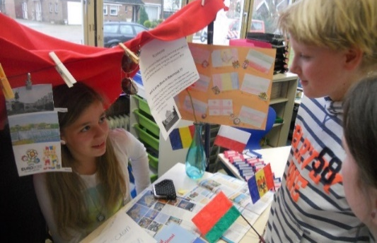
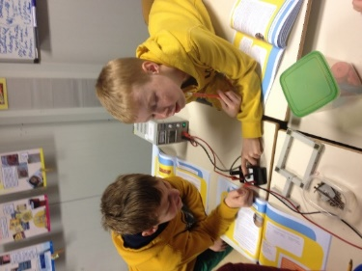

Een veilig en positief schoolklimaat
Door middel van Positive Behavior Support (PBS) zorgen we voor een veilig, positief schoolklimaat. Door middel van Kwink werken we aan sociaal emotionele vaardigheden. We creëren een rustige, positieve, sociale omgeving, die het leren en het welbevinden bevordert en gedragsproblemen voorkomt. Zie het hoofdstuk ‘veiligheid’ voor meer informatie over PBS en Kwink.


Samenwerking met ouders
Wij vinden het erg belangrijk dat er een goede samenwerking en afstemming is tussen ouder, kind en leerkracht.
Wanneer school en ouders goed samenwerken gaat het met het kind op school beter:
- Het kind haalt betere resultaten;
- Gaat met meer plezier naar school;
- Het doorzettingsvermogen groeit;
- De omgang met anderen op school gaat beter, meer sociaal gedrag;
- Het kind ziet leren als iets positiefs.

Stichting Consent
Het Kompas maakt deel uit van Stichting Consent. Consent is verantwoordelijk voor alle openbare basisscholen in de gemeenten Enschede, Oldenzaal, Losser en Dinkelland. Dit zijn 30 veelkleurige scholen voor (speciaal) basisonderwijs met een eigen identiteit en daarbinnen een (gecertificeerd) aanbod. Meer informatie over Consent is te vinden op: www.consentscholen.nl

Missie Stichting Consent
‘Leer je eigen geluk te organiseren en daarmee een bijdrage te leveren aan het geluk van een ander’.

Om deze ambitieuze missie te realiseren, werkt de organisatie aan drie focuslijnen: basiskwaliteit, brede talentontwikkeling en samenredzaam. Bij Consent wordt ernaar gestreefd om elkaar te zien en iedere medewerker en leerling de kans te bieden om te groeien en te worden wie ze willen zijn.

De ‘merkbelofte’ van Consent luidt:
“Oog voor wie jij bent, basis voor jouw talent.”

Dit is de belofte die het hart van de organisatie vult en die met passie wordt nagekomen.
In een wereld die steeds sneller verandert, streeft Consent naar wendbaarheid, terwijl trouw wordt gebleven aan de missie. Elke school binnen Consent volgt haar eigen unieke pad en doelen, allemaal in lijn met de gezamenlijke missie en focuslijnen.
Kernwaarden van Consent zijn: betekenisvol, vooruitstrevend, samen, open, positief en dichtbij.

2. VEILIGHEID

Veilige school
De omgeving waarin een kind opgroeit, is van groot belang voor de ontwikkeling. Daarom zetten wij ons elke dag opnieuw in om een prettig en veilig schoolklimaat te realiseren. Duidelijke afspraken, regels en routines die uniform en eenduidig door alle betrokkenen op school gehanteerd worden, zijn daarvoor van groot belang.

Sociale veiligheid
Bij sociale veiligheid op Het Kompas gaat het erom dat kinderen, ouders, teamleden, vrijwilligers en stagiaires veilig zijn èn zich veilig voelen in onze school.
Met Positive Behavior Support (PBS) lukt dat! Het doel is het creëren van een rustige, positieve, sociale omgeving, die het leren en het welbevinden bevordert en gedragsproblemen voorkomt.
Dit doen we door:
- duidelijke en positieve gedragsafspraken te maken
- gewenst gedrag aan te leren, te oefenen en te herhalen
- gewenst gedrag te herkennen, te benoemen en positief te bekrachtigen
- aandacht voor ongewenst gedrag te minimaliseren
- grenzen aan te geven
- duidelijk en consequent te zijn betreft de gevolgen (bij overtreding van gedragsregels)

Wij nemen onze gezamenlijke verantwoordelijkheid om goed gedrag te zien en te stimuleren. Want leerlingen, maar ook volwassenen, ‘groeien’ van positieve aandacht.
Gezamenlijk worden gedragsafspraken gemaakt die berusten op drie pijlers:
respect, verantwoordelijkheid en veiligheid.

Deze afspraken worden ook besproken met de Leerlingenraad. Alles is erop gericht om ook de leerlingen verantwoordelijk te maken voor het creëren van een positief klimaat op school. De onderdelen van het PBS-programma zijn gericht op handelen op het niveau van de school, de klas en de individuele leerling.

Op Het Kompas werken we met heldere en gevisualiseerde gedragsverwachtingen die leerlingen worden aangeleerd en die in onze school zichtbaar zijn.





Respect Veiligheid Verantwoordelijkheid

Wij vinden het belangrijk dat ouders ons in deze aanpak ondersteunen. Hierin samen optrekken, heeft een positief effect op de ontwikkeling en het welbevinden van uw kind, onze leerling.
Positief bekrachtigen van gewenst gedrag doen we o.a. door complimentenkaartjes (toppies) uit te delen. Deze kaartjes worden door de leerlingen van een groep gespaard voor een groepsbeloning. Een groepsbeloning is een activiteit die 10 à 15 minuten mag duren. Hoe en wat wordt per groep democratisch besloten.

Naast PBS gebruiken we de methode Kwink, een methode voor
sociaal-emotioneel leren (SEL). Kwink is gericht op preventie en de kracht van een veilige groep.

Jaarlijks nemen we onder ouders de sociale veiligheidsmonitor af. Twee keer per jaar vullen leerkrachten en leerlingen (vanaf groep 5) de vragenlijsten ‘hart en handen’ van IEP in. Dit geeft een goed en betrouwbaar beeld van het sociaal-emotioneel functioneren van elke leerling.
Naar aanleiding van de vragenlijst analyseren we de resultaten, waar nodig maken we een plan van aanpak en vervolgens voeren we dit plan van aanpak uit.

Om kinderen positief te ondersteunen in hun sociaal emotionele ontwikkeling werken we met Kwink. Met behulp van Kwink leren kinderen dat ze invloed hebben op hun eigen geluk en op het geluk van een ander. Dit vinden we erg belangrijk aangezien gelukkige kinderen meer leren, beter presteren en meer vertrouwen hebben in zichzelf en een ander.
Er wordt gewerkt aan 5 bewezen gedragscompetenties:
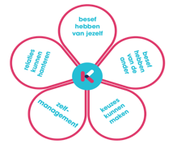
- Besef hebben van jezelf
  - Kunnen inschatten van je eigen gevoelens
  - Kennis hebben van je interesses, waarden en kracht
  - Een gezond zelfvertrouwen
- Besef hebben van de ander
  - Empathie
  - Perspectief nemen (inleven, verplaatsen in een ander)
  - Verschillen tussen individuen en groepen herkennen en waarderen
  - Sociale signalen juist interpreteren
- Keuzes kunnen maken
  - Weloverwogen kiezen met de juiste aandacht voor jezelf en de ander
  - Bijdragen aan een positief klimaat in je school
  - Verantwoordelijkheid nemen voor je eigen gedrag
- Zelfmanagement
  - Impulscontrole bij stressvolle situaties
  - Omgaan met heftige emoties
  - Doelgericht gedrag
- Relaties kunnen hanteren
  - Relaties aangaan gebaseerd op samenwerking
  - Sociale druk weerstaan
  - Conflicten oplossen

Algemene veiligheid
Verschillende teamleden zijn bijgeschoold op het gebied van veiligheid. Zij hebben een
BHV-diploma. Het BHV-team volgt jaarlijks een herhalingstraining BHV.
Elk jaar houden we een aangekondigde ontruimingsoefening en een onaangekondigde ontruimingsoefening. Aan de hand van het evaluerend gesprek en het verslag actualiseren we het calamiteitenplan. In een noodsituatie kunnen we op een juiste wijze de school ontruimen, volgens de vastgelegde afspraken en procedures. Deze liggen vast in het ontruimingsplan.
Daarnaast voeren we periodiek een risico-inventarisatie en evaluatie veiligheid en gezondheid uit. Hierbij gaat het om de veiligheid en het welbevinden van alle gebruikers.

Privacy
Waarom verwerken wij persoonsgegevens van leerlingen?
Op Het Kompas gaan wij zorgvuldig om met de privacy van onze leerlingen. Dit is vastgelegd in het privacyreglement van onze Stichting https://www.consentscholen.nl/consent/privacy/.
Wij maken alleen gebruik van persoonsgegevens als dat noodzakelijk is voor het leren en begeleiden van onze leerlingen. In het privacyreglement kunt u precies lezen wat voor onze Stichting de doelen zijn voor de registratie van persoonsgegevens. De meeste gegevens
ontvangen wij van ouders (zoals bij de inschrijving op onze school). Daarnaast registreren medewerkers van onze school gegevens over onze leerlingen, bijvoorbeeld cijfers en vorderingen. De systemen waarin we dit doen zijn beveiligd en toegang tot die gegevens is
beperkt tot medewerkers van onze scholen. Omdat onze school onderdeel uitmaakt van
Stichting Consent, delen we ook (een beperkt aantal) persoonsgegevens met onze Stichting.
Tijdens de lessen maken onze scholen gebruik van digitale leermaterialen. Hiervoor is een beperkte set met persoonsgegevens nodig om bijvoorbeeld een leerling te kunnen identificeren als die inlogt. Stichting Consent maakt met leveranciers duidelijke afspraken over de gegevens die ze krijgen. De leverancier mag de leerlinggegevens alleen gebruiken als daar toestemming voor geven is, zodat misbruik van die informatie door de leverancier wordt voorkomen.

Rechten van ouders/verzorgers
Ouders hebben het recht om de gegevens van en over hun kind(eren) in te zien. Als de
gegevens niet kloppen, moet de informatie gecorrigeerd worden. Als de gegevens die zijn
opgeslagen niet meer relevant zijn voor de school, mogen ouders vragen die specifieke
gegevens te verwijderen, tenzij de wettelijke bewaartermijnen voorschrijven dat
wij de gegevens langer moeten bewaren. Voor vragen of het maken van aanspraak op uw rechten, kunt u contact opnemen met de directeur.
Voor het gebruik van foto’s en/of video-opnames van leerlingen op bijvoorbeeld de schoolwebsite, op de Facebookpagina van school of in de schoolgids, vragen wij toestemming aan ouders. Ouders mogen altijd besluiten om die toestemming niet te geven, of om eerder gegeven instemming in te trekken. Als u toestemming heeft gegeven, blijven wij zorgvuldig met de foto’s omgaan en wegen wij per keer af of het verstandig is een foto te plaatsen. Voor vragen over het gebruik van beeldmateriaal kunt u terecht bij de directeur.

Verkeersveiligheid
We vinden het belangrijk dat onze leerlingen veilig op school kunnen komen en de school op een veilige manier kunnen verlaten. We vragen u als ouder om hierin het goede voorbeeld te geven. Komt u of uw kind op de fiets naar school, dan verzoeken wij u vriendelijk met de fiets aan de hand over de stoep of het plein te lopen en de fiets netjes tegen of naast een ‘nietje’ te zetten.
De ‘nietjes’ zijn te vinden naast ons schoolplein, op het dorpsplein.
Brengt u uw kind met de auto, parkeer uw auto dan in de daarvoor bestemde parkeervakken rondom het schoolgebouw. Op deze manier zorgen we er samen voor dat alle leerlingen veilig naar en uit school kunnen gaan.
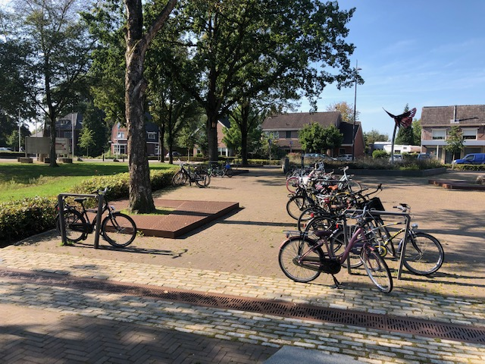

3. DE ORGANISATIE

De schoolleiding
Directeur op Het Kompas is Karen Strijland (aanwezig op ma., di., do. en vrij.) Jorieke olde Keizer is de onderwijskundig begeleider (aanwezig op woe. en do.). Samen vormen zij het directieteam van Het Kompas.

Het team en de groepsindeling
Het beleid van de school wordt vorm gegeven en geïmplementeerd door het hele team, onder leiding van de directeur. Iedereen voelt zich verantwoordelijk voor de school en iedereen draagt bij aan een compleet onderwijsaanbod. De directeur heeft de dagelijkse leiding en een faciliterende, coördinerende en controlerende functie.

Leerkrachten en groepsindeling
Groep 1/2 | Yasemin Akman  Anja Banken | y.ebecek@consentscholen.nl  a.banken@consentscholen.nl | Ma. t/m woe.  Do. en vrij.
Groep 3/4 | Miranda van Willigen | m.vanwilligen@consentscholen.nl | Ma. t/m do.  Vrij.
Groep 5/6 | Mariëlle Klaver | m.klaver@consentscholen.nl | Di. t/m vrij.
Groep 7/8 | Efra Ozen - Ilhan  Anne Sterkenburg | e.ilhan@consentscholen.nl  a.sterkenburg@consentscholen.nl | Ma. t/m woe.  Do en vrij.
Taalklas (kleuters) | Esther Krikke | e.krikke@consentscholen.nl | Di. en do.
Vakleerkracht gym  Groep 1 t/m 8 | Colja Heerink | c.heerink@skolo.nl | Ma. en di.

Ondersteunend personeel
Onderwijskundig begeleider | Jorieke olde Keizer | j.oldekeizer@consentscholen.nl | Woe. en do.
Onderwijsassistent | Amy Roeten | a.roeten@consentscholen.nl | Do. en vrij.
maatwerkleerkracht | Anja Banken | a.banken@consentscholen.nl | Ma. en di.
Brugfunctionaris | Merel Tijhuis  Niels Tibben | m.tijhuis@losser.nl  n.tibben@losser.nl | Di.  Ma. en woe.
Administratie | Jolanda van de Poll | j.vanpoll@consentscholen.nl | Di.
Conciërge | Wim Abrahams | w.abrahams@consentscholen.nl | Woe. en vrij.

De brugfunctionaris
Elk kind verdient dezelfde kansen, maar niet alle kinderen kunnen even goed meedoen. Door verschillende oorzaken kan de groei, de ontwikkeling en het leren van een kind onder druk staan. Vaak pakt het schoolteam dit dan op, maar die tijd is er niet altijd.
De brugfunctionaris heeft die tijd wel. Hij/zij hoort bij school en helpt ouders door contact te leggen tussen school en thuis. De brugfunctionaris luistert naar ouders, helpt bij vragen en begeleidt bij het vinden van hulp. Voorbeelden hiervan zijn: geven van opvoedtips, contact leggen met Stichting Leergeld, helpen bij het invullen van formulieren, hulp bij geldzaken, vragen over zorg of leefstijl etc. Zo hebben ouders en leerlingen iemand die hen steunt, kunnen leraren zich richten op het lesgeven en kunnen leerlingen beter leren.

De groepen
In schooljaar 2026-2027 hebben we 4 combinatiegroepen: groep 1/2, groep 3/4, groep 5/6 en groep 7/8. Door de inzet van onderwijsassistenten en de maatwerkleerkracht zijn er extra handen in de groepen. Daardoor is het mogelijk om individuele leerlingen of kleine groepjes leerlingen, waar nodig, extra ondersteuning te bieden. Ook de groep profiteert hiervan.

De taalklas
Voor leerlingen uit groep 1/2 die een achterstand hebben in hun taalontwikkeling en/of een NT2-achtergrond (Nederlands als tweede taal) hebben, biedt onze school een taalklas aan. In deze kleine groep werken leerlingen gericht aan de ontwikkeling van hun Nederlandse taalvaardigheid. Er wordt extra aandacht besteed aan woordenschat, taalbegrip, mondelinge taalvaardigheid en communicatieve vaardigheden. De taalklas vindt twee keer per week plaats van 8.30 tot 11.30 uur. Door het intensieve en doelgerichte aanbod krijgen leerlingen extra ondersteuning, zodat zij met meer vertrouwen en succes kunnen deelnemen aan het onderwijs in hun eigen groep. Doel van de taalklas is het versterken van de taalvaardigheid van leerlingen, zodat zij voldoende Nederlandse taal beheersen om actief deel te nemen aan het onderwijs, zich goed te kunnen uiten en de lessen in de groep beter te kunnen volgen. Hiermee vergroten we hun kansen op een succesvolle verdere schoolloopbaan en een goede aansluiting bij het onderwijsaanbod in de reguliere groep.

Onze schooltijden
Wij hebben een continurooster voor alle leerlingen van groep 1 t/m 8. Ons rooster ziet er als volgt uit:
Maandag: 8.30-14.15 uur
Dinsdag: 8.30-14.15 uur
Woensdag: 8.30-12.30 uur
Donderdag: 8.30-14.15 uur
Vrijdag: 8.30-14.15 uur

Om 8.20 uur gaat de eerste bel, leerlingen mogen naar binnen. Om 8.30 uur gaat de tweede bel en starten de lessen.

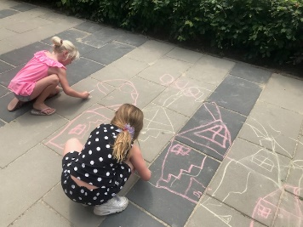
Pauzes
Van 10.00-10.15 uur heeft groep 1 t/m 4 pauze op het plein.
Bij binnenkomst start het 10-uurtje. Groep 5 t/m 8 start om 10.00 uur met hun 10-uurtje. Aansluitend spelen ze een kwartier buiten.
Van 12.00-12.15 uur hebben alle groepen pauze op het plein. Aansluitend start de lunch. In geval van slecht weer brengen de leerlingen hun pauze binnen door. Deze beslissing ligt bij de twee teamleden die op dat moment pleinwacht hebben.

Op maandag, dinsdag, donderdag en vrijdag lunchen de
leerlingen op school onder toezicht van de eigen leerkracht.
We stimuleren gezond eten op school en doen daarom elk jaar mee aan met Europees schoolfruit, schoolzuivel etc. Graag willen we in samenwerking met u als ouder gezond eten bevorderen. Informatie/ideeën hierover zijn te vinden op www.voedingscentrum.nl
Afspraken 10-uurtje en lunch:
10-uurtje:
Water, melk, sap of o.i.d. (geen koolzuurhoudende limonade) en fruit/rauwkost en/of eventueel een klein koekje.
Lunch:
Eten: brood (of een gelijkwaardig product) en eventueel fruit/rauwkost.
Drinken: water, melk, sap o.i.d. (geen koolzuurhoudende limonade).

Eten en drinken kan koel bewaard worden in de koelkast boven (naast het kleine kantoor) of beneden (bij groep 1/2).

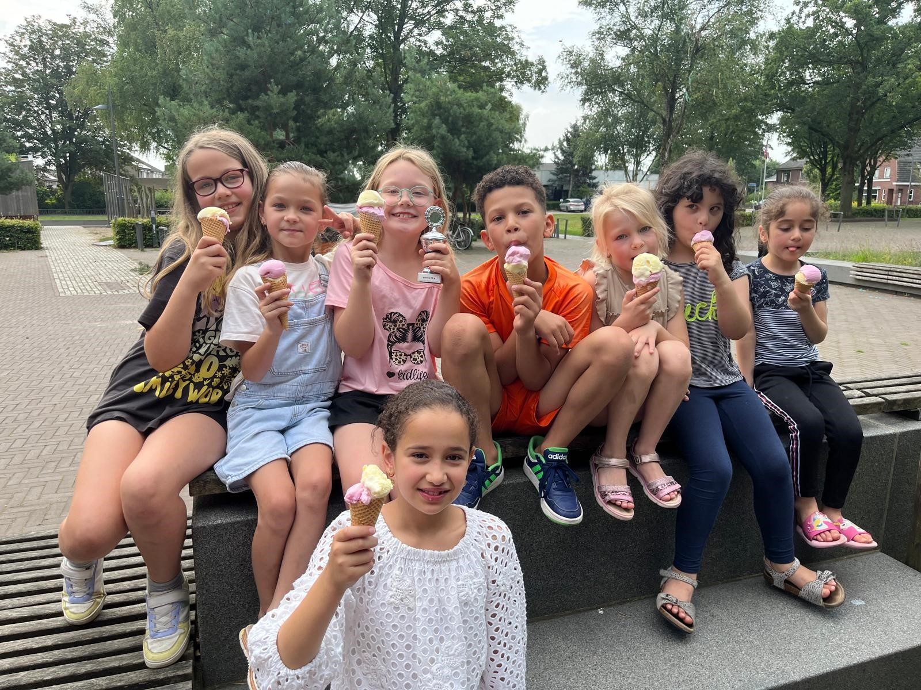

4. DE VAKKEN
Op Het Kompas proberen we een goede balans te vinden in het aanleren van kennis, het ontwikkelen van de persoonlijke ontwikkeling en het aanleren van praktische vaardigheden.
De vakken rekenen, taal en lezen vormen de kern van ons onderwijs. Deze vakken krijgen op onze school veel aandacht. Ze vormen een stevige basis voor verdere ontwikkeling. Naast alle vakken wordt er veel aandacht besteed aan het aanleren van gewenst gedrag en van sociale vaardigheden.

Daarnaast is er op school veel aandacht voor de executieve vaardigheden. Executieve vaardigheden bepalen in hoge mate je schoolsucces.

Executieve vaardigheden zijn processen in je brein. Ze sturen je (sociale) gedrag en je leren aan.
Op Het Kompas creëren we een leeromgeving waarin kinderen doelgericht hun executieve vaardigheden kunnen oefenen en verbeteren. We werken aan de volgende vaardigeheden:

- Planning en organisatie: Wat ga ik doen, wanneer en hoe doe ik dat?
- Taakinitiatie: Het vlot kunnen beginnen aan een taak of opdracht.
- Aandachtsfunctie: Aandacht richten, wisselen, volhouden.
- Werkgeheugen: Informatie selecteren, tijdelijk vasthouden en ermee ‘werken.’ Verbinden met kennis uit het langetermijn geheugen.
- Inhibitie: De mate waarin je gedrag kunt uitstellen, afremmen of stoppen.
- Emotieregulatie: het kunnen omgaan met je emoties, ze kunnen uiten binnen ‘acceptabele’ grenzen.
- Timemanagement: Het kunnen inschatten van benodigde tijd voor een taak. Besef van tijd hoort hier ook bij.
- Cognitieve flexibiliteit: Kunnen schakelen tussen situaties of oplossingsmethoden.
- Metacognitie: Denken over wat je doet, kijken of dat goed gaat, je gedrag bijstellen als dat nodig is.

Groep 1/2
In groep 1/2 wordt dagelijks voorgelezen en gezongen. Dit is heel belangrijk voor een goede taalontwikkeling en het stimuleert de fantasie, het creatief denken. Het voorlezen gebeurt meestal in de grote kring. Daarnaast zijn er ook activiteiten in de kleine kring, voor leerlingen die extra ondersteuning of uitdaging nodig hebben. Vaardigheden als zelfstandig werken, wachten op je beurt, doorzetten, focussen, samenwerken etc. komen volop aan bod.
Het is voor kleuters belangrijk om vanuit spel te leren. Dit doen we met behulp van verschillende uitdagende hoeken en ontwikkelingsmateriaal. Op deze manier dagen we de leerlingen uit tot allerlei activiteiten, te weten:
Taal (spreken/luisteren, voorbereidend lezen en schrijven), rekenen, spel, muziek, drama, bewegen, onderzoeken, constructie en beeldend.
Aan de hand van thema’s maken we ons onderwijs betekenisvol. De kinderen voeren de activiteit die ze kiezen in op het digikeuzebord (online programma). Dit zorgt al vanaf jonge leeftijd voor een stukje eigenaarschap. Natuurlijk gebeurt dit onder begeleiding van de leerkracht.
De leerkracht kan m.b.v. het digikeuzebord de ontwikkeling van het kind registreren en volgen. We maken gebruik van Kleuteruniversiteit, Logo 3000, de mappen fonemisch bewustzijn en beginnende gecijferdheid en KlankKr8. De KlankKr8-app helpt kinderen letters, klanken en vooral de koppelingen daartussen goed te leren in de vorm van een serious game.
Alle leerlingen van groep 1/2 krijgen een thuisaccount van Logo 3000, zodat ze ook thuis kunnen oefenen met woordenschat, passend bij het thema van dat moment.

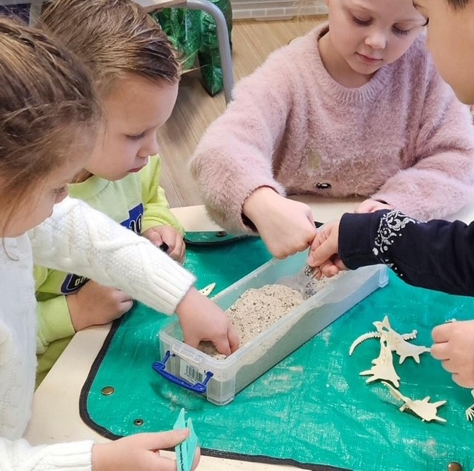

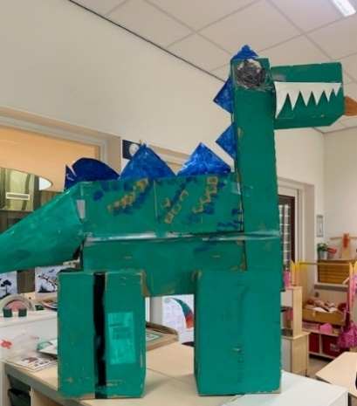
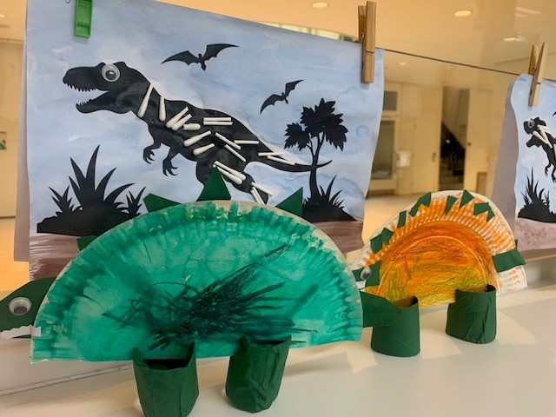

Lesactiviteiten groep 3 t/m 8
We vinden het belangrijk om betekenisvol onderwijs te verzorgen. Leerlingen moeten weten waarom en waarvoor ze iets leren. Ons streven is om het eigenaarschap voor leren steeds wat meer bij de leerling te leggen. Kinderen leren hun taakwerk plannen, leren welke doelen ze al beheersen en aan welke doelen ze nog verder moeten werken, omdat ze die nog niet goed genoeg beheersen.

We werken volgens het EDI- model. EDI staat voor expliciete directe instructie.
EDI bestaat uit een aantal vaste lesonderdelen, aangevuld met technieken. Het doel van EDI is om de leerstof succesvol aan te leren aan alle leerlingen. De sterke, de gemiddelde én de risicoleerlingen. Alle kenmerken van het EDI-model zijn terug te vinden in de EDI-cirkel.

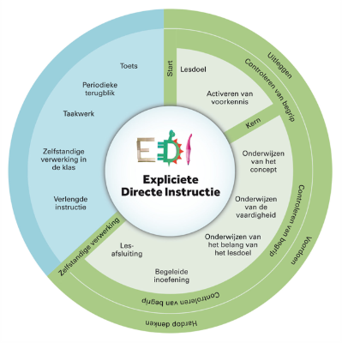

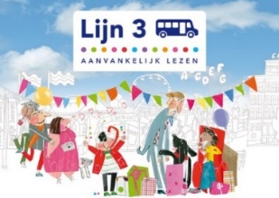
Taal
Aanvankelijk lezen in groep 3
In groep 3 werken de leerlingen met de methode Lijn 3. Lijn 3 stelt de letter centraal en leert kinderen écht lezen. Dankzij de wandkaarten en letterfilmpjes raken de kinderen snel vertrouwd met de letters.
Met prikkelende thema’s speelt Lijn 3 in op de belevingswereld en de nieuwsgierigheid van de kinderen. Daarmee zorgen we voor een stevige basis voor onze leerlingen.

Taal in groep 4 t/m 8
Er wordt in de groepen 4 t/m 8 gewerkt met Snappet (TaalVitaal). Dit is een resultaatgerichte en praktische methode met een duidelijke structuur, doordachte leerlijnen en veel houvast. De methode bestaat uit woordenschat, taal, spelling en werkwoordspelling.
Na instructie maken alle leerlingen dezelfde basisopgaven via Snappet. Leerlingen die extra hulp nodig hebben krijgen verlengde instructie. Na de basisopgaven werkt elke leerling aan het ‘plusje’. Het niveau van de opgaven van het ‘plusje’ is op maat van de leerling.
Daarnaast werkt elk kind op maat aan doelen waarmee nog extra geoefend moet worden.

Creatief schrijven
Schrijven van allerlei verschillende teksten m.b.v. de methode Woesj. Woesj biedt een doorlopende leerlijn van groep 1 t/m groep 8. Met behulp van allerlei verschillende werkvormen krijgen kinderen plezier in schrijven, ontdekken ze hun creativiteit en vergroten ze hun taalvaardigheden en hun zelfvertrouwen.

Lezen
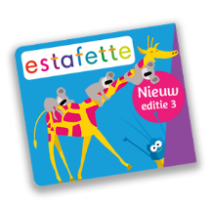
Bij technisch lezen gaat het erom dat de leerlingen leren om duidelijk, nauwkeurig, vloeiend en vlot te lezen. Goed technisch lezen is een voorwaarde voor goed begrijpend lezen.
Groep 4 t/m 6 werkt dagelijks m.b.v. de methode Estafette 3 en het leescircuit aan technisch lezen. De leerlingen van groep 7 en 8 onderhouden dagelijks hun leesvaardigheden m.b.v. rijke teksten passend bij het MI thema of de actualiteit.

Stillezen
Veel lezen zorgt voor een brede ontwikkeling van kinderen. Zo leren kinderen o.a. de wereld beter kennen en zichzelf beter kennen. Ze vergroten hun woordenschat, worden betere lezers en krijgen meer plezier in lezen. In groep 3 t/m 8 wordt elke dag minimaal 15-20 minuten vrij gelezen. Er wordt gelezen uit leesboeken, gedichtenbundels, informatieve boeken etc.
De leerlingen kiezen zelf boeken uit in ‘de bibliotheek op school’. Het leesplezier staat centraal.

Omdat leesplezier ervoor zorgt dat leerlingen blijven lezen en daardoor blijven ontwikkelen
besteden we hier veel aandacht aan. Naast vrij lezen doen we dit o.a. door mee te doen aan de Kinderboekenweek en de Nationale voorleeswedstrijd, door als leerkracht minimaal 2 keer per week voor te lezen in de groep, door bovenbouwleerlingen te laten voorlezen aan groep 1/2 etc.
Begrijpend lezen
Het uiteindelijk doel van lezen is begrijpen waar de tekst over gaat. In groep 3 t/m 6 is begrijpend lezen deels geïntergreerd binnen de leesmethode Estafette 3.

In groep 7 en 8 gebruiken we teksten die passen bij wereldoriëntatie, leesteksten van Bazalt en lessen uit Blits 2. Leerlingen ontwikkelen met behulp van Blits 2 hun studievaardigheden. Ze leren hoe zij informatie uit bronnen, tabellen, landkaarten en cirkeldiagrammen kunnen interpreteren en verwerken. Ook is er aandacht voor Word, PowerPoint etc.

Ook groep 3 t/m 6 werkt met teksten die passen bij de wereldoriëntatiethema’s.
Om tot dieper tekstbegrip te komen, werken we volgens de aanpak van Close Reading.
Close Reading is een manier van lezen waarbij leerlingen een uitdagende tekst meerdere malen lezen, steeds met een ander leesdoel. Het doel van Close Reading is dat kinderen de tekst goed begrijpen en erachter komen wat de schrijver met de tekst wil vertellen. Daarvoor gaan ze actief met de tekst aan de slag. Ze zoeken naar informatie, stellen vragen over de tekst en beantwoorden deze, maken aantekeningen en discussiëren over wat ze gelezen hebben.

Rekenen
Groep 3 werkt met de methode Semsom. De kinderen verwerken de lesstof in een werkboek en m.b.v. oefensoftware op de computer. Groep 4 t/m 8 werkt met Snappet Rekenen en automatiseren. Hiermee geven we elk kind een goede rekenbasis. Vanaf groep 4 verwerken de leerlingen de lesstof via Snappet. Na instructie maken alle leerlingen dezelfde basisopgave. Leerlingen die extra hulp nodig hebben krijgen verlengde instructie. Na de basisopgave werkt elke leerling aan het ‘plusje’. Het niveau van de opgaven van het ‘plusje’ is op maat (adaptief) van de leerling. Daarnaast werkt elk kind op maat aan lesdoelen waarmee nog extra geoefend moet worden. Om de basisbewerkingen verder te automatiseren gebruiken we Bareka.

VierKeerWijzer
Het Kompas is een officiële VierKeerWijzer-school. Daar zijn wij trots op. Binnen VierKeerWijzer, met daarin de vakken geschiedenis, aardrijkskunde, natuur, beeldende vorming, burgerschap, techniek en Wetenschap en Technologie leren kinderen hun talenten ontdekken en ontwikkelen. Ook is er veel aandacht voor presenteren en individuele begeleiding.

Er wordt gewerkt aan de hand van VIER stappen:
- V van Vragen
Elk thema start met het aangeven van de te behalen minimumdoelen: De Vragen die alle leerlingen moeten kunnen beantwoorden. De leerkrachtgebonden lessen sluiten aan bij de vragen. Op deze manier krijgt elke leerling de basiskennis aangereikt.
- I van Ik en Inbreng van het kind
Wat weet een kind al en wat wil het nog meer te weten komen.

- E van Ervaren en Experimenteren
De kinderen werken in een rijke leeromgeving aan de hand van opdrachtkaarten die zijn vormgegeven vanuit acht intelligenties: doe, kijk, getal, samen, taal, muziek, ik en natuur.
- R van Resultaat en Reflectie
Kinderen presenteren hun opbrengsten en de doelen worden getoetst. De leerlingen leren meer, met veel meer plezier en heel doelgericht. Op verschillende manieren wordt met de leerling gereflecteerd op de themaperiode en zijn/haar werk daarbinnen.
Leerlingen, leerkrachten én ouders zijn erg enthousiast over deze vorm van uitdagend onderwijs.

Door deze werkwijze doen we recht aan onze missie, visie en kernwaarden. Dit wordt o.a. zichtbaar in het bereiken van de volgende doelen:
- Keuzevrijheid stimuleert en motiveert, daardoor ontstaat een grotere betrokkenheid en motivatie bij de leerling en de leerkracht. Dit wordt versterkt door de grote diversiteit aan werkvormen.
- Grote taakgerichtheid door het duidelijk stellen van doelen en het begeleiden hierop.
- De kennis en vaardigheden die leerlingen opdoen in de lessen binnen de verschillende vakken kunnen worden toegepast binnen VierKeerWijzer.
- Leerlingen plaatsen de leerstof in een rijke context, ze krijgen de tijd om zich echt te verdiepen, op een manier die bij hen past. Dit leidt tot een hoger leerrendement en meer kennis, met name op lange termijn.
- Leerlingen oefenen en ontwikkelen allerlei vaardigheden die van groot belang zijn voor hun toekomst. Te denken valt o.a. aan:
Leren samenwerken, leren leren, opzoek- en onderzoeksvaardigheden, creatief denken, oplossingsgericht denken, zelfstandig werken, zelfreflectie, communiceren enz.
- Er ontstaat een logisch geheel, tijd en rust in het rooster en tijd voor individuele begeleiding door vakgebieden te integreren.
- Iedere leerling kan gebruik maken van zijn/haar eigen talenten/kwaliteiten en zich daardoor competent voelen.
- Iedere leerling haalt de minimum einddoelen.

Topografie
In groep 5/6 wordt Nederland (provincies, hoofdsteden, plaatsen, wateren, gebieden) aangeboden. In groep 7/8 Europa en de Wereld. In de klas oefenen leerlingen met atlas en kaarten en m.b.v. www.topomania.net

Schrijven
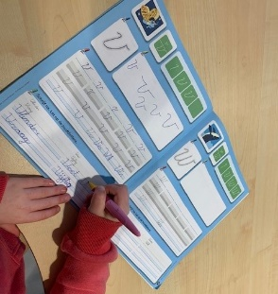
In de groepen 3, 4, 5, 6 maken we gebruik van de methode Klinkers.
De leerlingen leren vlot en netjes schrijven met verbonden schrift. Indien nodig leren we individuele leerlingen het blokschrift aan.
Engels
In groep 7 en 8 geven we Engels aan de hand van de methode Take it easy. Dit is een digibordmethode waarbij gebruik gemaakt wordt van een native speaking co-teacher.
De leerlingen verwerken opdrachten in een werkboek en via het digibord.

Verkeer
Om ervoor te zorgen, dat kinderen nu en in de toekomst veilig kunnen deelnemen aan het verkeer maken wij op school gebruik van de Jeugd Verkeerskrant, een uitgave van Veilig Verkeer Nederland. Deze methode bestaat uit werkbladen met opdrachten. In groep 7 en 8 worden om het jaar de verkeerslessen afgesloten met een theoretisch- en een praktisch verkeersexamen (fiets) in Overdinkel. Daarnaast doen we met alle groepen om het jaar mee aan het project Streetwise van de ANWB.

Gymnastiek
De gymlessen worden gegeven één keer per week gegeven door de vakleerkracht en één keer per week door de groepsleerkracht. In groep 1/2 staat bewegingsonderwijs dagelijks op het programma, in de vorm van spelen op het plein.
Tijdens de gymles is het voor groep 1 t/m 8 verplicht sportkleding (gympakje of sportbroek en shirt) en gymschoenen te dragen. Voor groep 1/2 adviseren we gymschoenen met elastisch band of klittenband.
Maandag: groep 1/2, 3/4, 5/6
Dinsdag: groep 7/8
Donderdag: groep 1 t/m 8

Het gymrooster ziet er als volgt uit:
Mocht uw kind de gymles niet of maar gedeeltelijk kunnen volgen, dan horen we dit graag mondeling of schriftelijk van u. Dit geldt voor alle leerlingen.
Om sport en bewegen te bevorderen (gezonde leefstijl) en om kinderen met verschillende sporten te laten kennismaken, doen we mee aan het schoolsportprogramma van de
Gemeente Losser. Per groep wordt er minimaal 1 sportactiviteit per schooljaar aangeboden.
De eerste negen weken van het schooljaar zullen de kinderen op de donderdag judo les krijgen van een vakleerkracht. Naast de lichamelijke oefening bevordert dit ook de groepsdynamiek en sociale vaardigheden.

Schoolzwemmen
Alle leerlingen van groep 5/6 en 7/8 gaan 2 tot 3 keer per jaar zwemmen in zwembad Brilsmansdennen in Losser. Zie protocol Swim2play op onze website.

Muziek
Muziek wordt gegeven door de eigen leerkracht en in groep 3 t/m 8 deels door een vakleerkracht muziek. We werken hierbij nauw samen met Stichting Fundament.

ICT
Op Het Kompas heeft groep 1 t/m 4 minimaal 3 leerlingcomputers. De leerlingen van groep 1/2 werken hierop aan Logo3000 (woordenschat) en KlankKr8. en de leerlingen van groep 3 werken aan de oefensoftware van de methode Lijn 3 en Semsom. Daarnaast kunnen kinderen gebruik maken van tablets.
We vinden het belangrijk dat leerlingen ICT-vaardig worden, maar ook dat ze verantwoord leren omgaan met ICT en sociale media. We besteden hier in alle groepen aandacht aan.
Groep 5/6 en 7/8 doet daarom jaarlijks mee aan MediaMasters. Om de digitale vaardigheden verder te vergroeten werkt groep 5 t/m 8 met de methode Basicly.

In groep 4 werkt elke leerling met een kleine tablet, in groep 5 t/m 8 met een Chromebook. In groep 4 wordt na de rekeninstructie op de tablet gewerkt aan de rekenopdrachten. De bovenbouw werkt na de instructie aan taal-, spelling- en rekenopdrachten.

Kunst en cultuur
Alle leerlingen maken jaarlijks gebruik van het cultuurprogramma dat is samengesteld door de Stichting Culturele Basisvorming Losser (SCBL). Voor alle kinderen geldt dat zij tijdens hun basisschoolperiode in aanraking komen met kunstzinnige vorming (muziek, zang, toneel en dans), cultureel erfgoed en cultuureducatie.
Het programma is gebaseerd op doorgaande leerlijnen en is mede daardoor vakoverschrijdend: het programma vervangt, vult aan en speelt in op de verschillende leermethodes van kinderen (lezen, luisteren, zien en ervaren) en sluit aan bij de verschillende talenten van kinderen. Leren doe je niet alleen in de school, maar ook daarbuiten.

Leren doe je overal
Leren doe je zowel binnen als buiten het klaslokaal. Om hier aan tegemoet te komen, gebruiken we in onze school ook de hallen, geven we lessen buiten en gaan we op excursie. O.a. excursies op het gebied van natuur (Kabouterpad, waterdiertjes), techniek, de dokter, de supermarkt, Kids4Twente en kunst- en cultuurexcursies aangeboden door de SCBL.

Burgerschap
Burgerschapsvorming brengt jonge burgers (want dat zijn leerlingen) de basiskennis, vaardigheden en houding bij die nodig zijn om een actieve rol te kunnen spelen in de eigen leefomgeving en in de samenleving. Wij zien onze school als een samenleving in het klein, met alle aspecten die de samenleving in zich heeft, zoals verschil in levensovertuiging, verschil in culturele achtergrond, opvattingen over normen en waarden, rechtvaardigheid, naastenliefde, respect, samenwerking en communicatie.

Op Het Kompas is burgerschap geen apart vak, maar is geïntegreerd in ons onderwijs: in de wereldoriënterende vakken, het taalonderwijs, PBS, sociaal-emotioneel leren (Kwink), maar ook in gesprekken met kinderen over het accepteren en respecteren van de opvattingen van je medeburgers.

Kinderen moeten het besef krijgen dat zij de burgers van morgen zijn en dat ze met hun vaardigheden de maatschappij waarin zij leven, kunnen helpen vormen. Op Het Kompas leren we onze leerlingen om op een respectvolle en positieve manier met elkaar om te gaan, de ander te waarderen en te accepteren zoals hij is.
De kennis komt niet alleen uit het boekje, maar wordt ook geleerd door te oefenen in de praktijk. De leerlingenraad is hier een goed voorbeeld van. Drie kinderen van groep 5/6 en drie kinderen van groep 7/8 zitten in deze leerlingenraad. Zij stellen zich kandidaat en worden democratisch gekozen. Ze vertegenwoordigen hun klas en eventueel hun school. Ze vergaderen regelmatig o.l.v. de onderwijskundig begeleider en hebben inspraak in allerlei schoolse aangelegenheden.
Voorbeelden van burgerschapsactiviteiten op Het Kompas:
- Projecten als ‘Aanval op afval’, Mediamasters, het spel Democracity
- Het samen vieren van feesten
- Het maken van kerstkaarten voor eenzame ouderen
- Het Jeugdjournaal bekijken en dicussiëren we over de bijbehorende (maatschappelijke) stellingen.
- Lessen burgerschap van Kwink
- Bezoeken van voorstellingen, musea en deelname aan activiteiten Cultureel Erfgoed
- Elke groep verzorgt minimaal één keer per jaar een ‘open podium’

Godsdienstig en Humanistisch vormingsonderwijs
Alle openbare scholen besteden aandacht aan ‘Kennis van geestelijke stromingen’. Er wordt aandacht besteed aan de opvattingen van mensen met een ander geloof of een andere cultuur zonder voorkeur uit te spreken. Onze school ziet dat als inspirerend en verrijkend, omdat kinderen zo een eigen kijk op het leven kunnen ontwikkelen. De lessen gaan uit van respect voor mensen die anders in het leven staan. In de bovenbouw komen de wereldgodsdiensten aan de orde.
Daarnaast kunnen kinderen godsdienst- of humanistisch vormingsonderwijs volgen.
Wilt u voor uw kind lessen godsdienstig of humanistisch vormingsonderwijs? Dat kan!
Bij wet is het zo geregeld dat in elke openbare basisschool dit vormingsonderwijs wordt gegeven als ouders daarom vragen. Vormingsonderwijs laat zien wat geloof of levensovertuiging voor mensen kan betekenen. Vormingslessen zijn niet verplicht.

Als ouders van zeven of meer leerlingen interesse hebben in vormingsonderwijs, kunnen wij deze lessen aanvragen bij de organisaties die het vormingsonderwijs op de openbare basisscholen verzorgt. Er zijn voor u of onze school geen kosten aan verbonden. De rijksoverheid betaalt deze lessen. Ga voor meer informatie naar de website www.vormingsonderwijs.nl

5. NIEUWE LEERLING

Rondleiding
Nieuwsgierig naar wat we doen en hoe we dit doen?
We nodigen u van harte uit om geheel vrijblijvend een kijkje te komen nemen en sfeer te proeven. Uiteraard is uw kind hierbij ook van harte welkom.
U kunt een afspraak maken met directeur Karen Strijland.
Dit kan op telefoonnummer 053 5362333 of via de mail: k.strijland@consentscholen.nl

Aanmelden
U kunt uw kind aanmelden door het inschrijfformulier (op school en via de website verkrijgbaar) in te vullen.

Toelatingsbeleid
In principe is ieder kind welkom op obs Het Kompas.
Als een leerling van een andere school komt, nemen wij contact op met desbetreffende school. Leerlingen van een andere school worden in principe alleen toegelaten na de zomervakantie, behalve als er sprake is van een verhuizing of een verwijzing. Hiervan kan worden afgeweken als zowel ouders als de school van herkomst van mening zijn dat een tussentijdse overgang voor het kind beter is.
Er is altijd een schriftelijke overdracht in de vorm van een onderwijskundig rapport, eventueel aangevuld met onderzoeksresultaten en mogelijk een leerlingendossier. Daarnaast is er contact
tussen de onderwijskundig begeleiders van beide scholen.

Mocht er een leerling met een extra ondersteuningsbehoefte worden aangemeld, dan bepalen we na onderzoek of we aan de specifieke onderwijsbehoefte van desbetreffende leerling kunnen voldoen. Het belang van de leerling en de groep staat hierbij altijd voorop. Daarvoor nemen we de volgende stappen:
- De directeur heeft een gesprek met de ouders.
- De onderwijskundig begeleider bekijkt de toetsen (op sociaal-emotioneel en cognitief gebied) en neemt contact op met de andere school.
- De directeur en onderwijskundig begeleider spreken met de ouders.
- De onderwijskundig begeleider overlegt eventueel met deskundigen die bij de leerling betrokken zijn.
- De onderwijskundig begeleider bezoekt mogelijk de leerling op de andere school.
- De directeur en onderwijskundig begeleider bekijken de situatie binnen de eigen school en overleggen met het team.
Als onze school toch niet de juiste plek is voor een leerling, zullen wij in samenwerking met ouders en het Steunpunt Onderwijs & Kwaliteit een passende school zoeken.

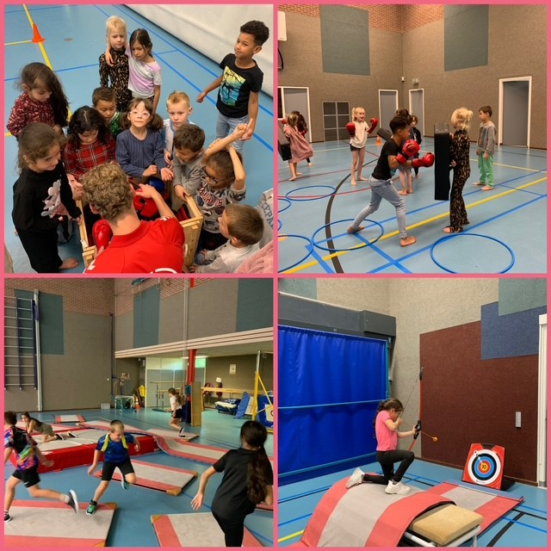
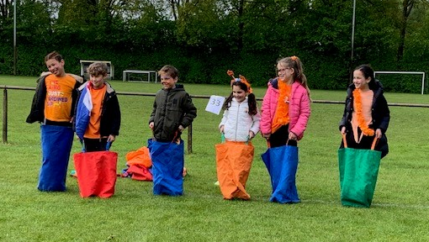
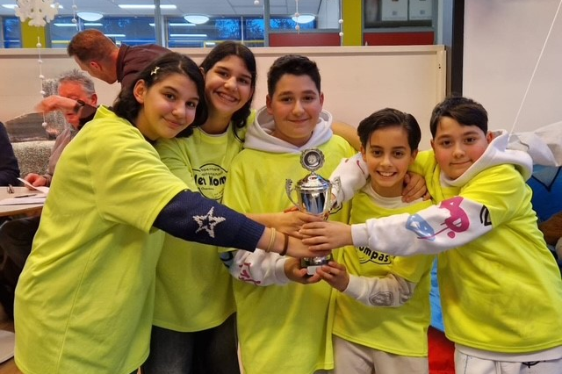
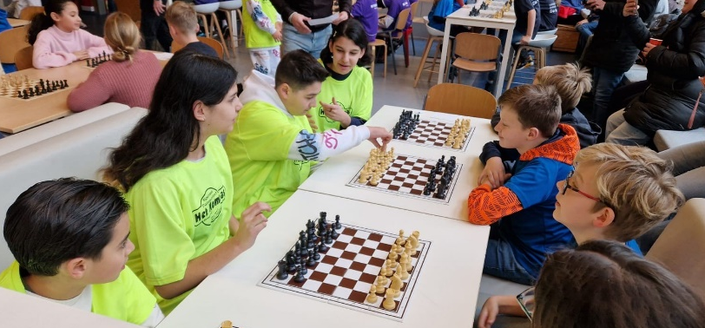
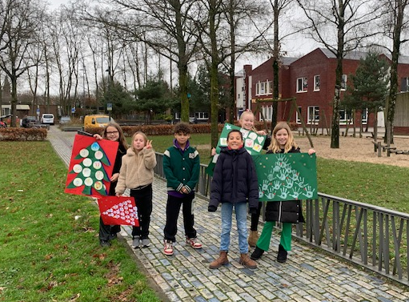

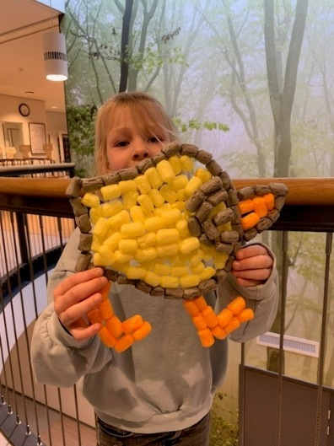
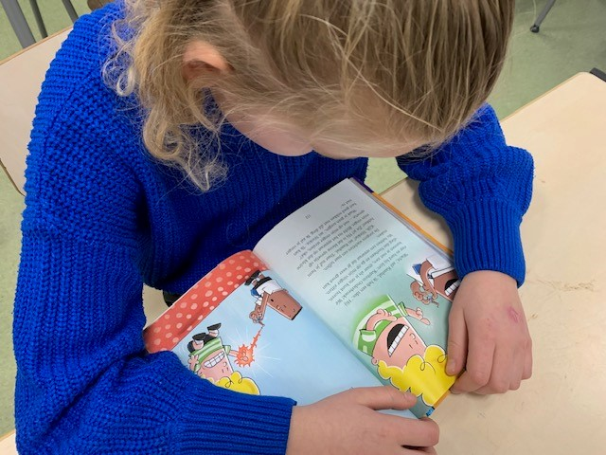
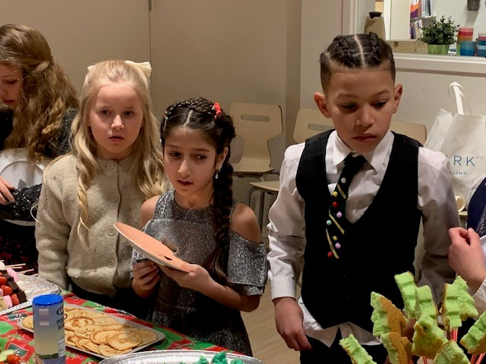

6. OUDERS
Op het Kompas vinden we het heel belangrijk dat er een goede samenwerking is met ouders en zien wij hen als partners. Samen delen we hetzelfde belang, namelijk een optimale ontwikkeling van uw kind, onze leerling. U bent de expert wanneer het gaat om de eigenschappen van uw kind, u kent de kansen en belemmeringen van uw kind, de ontwikkeling en gedragingen thuis en in de directe omgeving. De leerkrachten zijn onderwijsprofessionals en kennen het kind als leerling het beste. Uit onderzoek blijkt duidelijk dat wanneer school en ouders/verzorgers goed samenwerken het met de kinderen op school beter gaat:
- Het kind haalt betere resultaten.
- Het gaat met meer plezier naar school.
- Het doorzettingsvermogen stijgt.
- De omgang met anderen op school gaat beter, meer sociaal gedrag.
- Het kind ziet leren als iets positiefs en daardoor neemt de motivatie toe.

Onze missie is om elk jaar, met elke ouder, 8 jaar lang, succesvol samen te werken.

Ouderbetrokkenheid
Ouderbetrokkenheid betekent niets anders dan dat u meeleeft met het wel en wee van uw kind. Dat u uw kind aanmoedigt en dat u zowel hoge als reële verwachtingen hebt t.a.v. de prestaties van uw kind. Dat kan op verschillende manieren:
- Uw kind steunen en meeleven. Bijvoorbeeld door te vragen hoe het op school gaat, te zorgen voor rust en regelmaat, te zorgen voor een fijne thuissituatie etc.
- Informatie delen met de leerkracht. Bijvoorbeeld u vertelt wat u belangrijk vindt voor uw kind, u bespreekt belangrijke/ingrijpende zaken in het leven van uw kind.
- Uw kind begeleiden met schoolwerk. Bijvoorbeeld door voor te lezen, tafels te leren, te leren voor een toets, momenten in te plannen etc.

Wat mag u van onze school verwachten?
- De school zet zich in voor optimale kwaliteit van het onderwijs, begeleiding en medewerkers. Dit in een warme, veilige, vakkundige en respectvolle omgeving.
- Elk nieuw schooljaar wordt gestart met een welkomstgesprek: kind - ouder - leerkracht.
- Informeert ouders/verzorgers regelmatig over de ontwikkeling van hun kind.
- De leerkracht meldt eventuele bijzonderheden omtrent het kind nog dezelfde dag bij ouders/verzorgers.
- De school werkt met PBS om zo tot positief gedrag en een positieve sfeer te komen.
- Ouders/verzorgers zijn, indien mogelijk, na schooltijd altijd welkom bij de groepsleerkracht. Eventueel maken we een afspraak voor een ander moment.
In principe ontvangt u na 18.00 uur geen telefoontjes meer van ons.
- Ouders/verzorgers worden tijdig op de hoogte gesteld als er extra zorg voor het kind nodig wordt geacht.
De locatieleider/Ib’er is er voor ouders/verzorgers die bepaalde zaken uitgebreider willen bespreken, of een klacht willen melden.

Wat verwachten wij van ouders/verzorgers?
Ouders:
- Zorgen dat hun kind op tijd op school is en op tijd wordt opgehaald.
- Zorgen dat hun kind verzorgd en voldoende uitgerust op school komt.
- Wisselen belangrijke informatie met de leerkracht uit. Bijvoorbeeld u bespreekt belangrijke/ingrijpende zaken in het leven van uw kind.
- Tonen belangstelling voor de school en zijn aanwezig op tienminutengesprekken en informatieavond(en).
- Gaan bij vragen eerst naar de groepsleerkracht. Indien hij/zij geen bevredigend antwoord kan geven kan er contact gezocht worden met de locatieleider of de directie. (Kortom: leerkracht is het eerste aanspreekpunt).
- Leven mee met hun kind betreft schoolse aangelegenheden.
- Ondersteunen/helpen hun kind met schoolwerk.
- Praten thuis, op het plein en op school met respect over school, andere leerlingen, andere ouders, leerkrachten en overig personeel.
- Ondersteunen de regels/afspraken van school t.a.v. Postive Behavior Support (PBS).
- Houden zich op school en op het plein aan de regels/afspraken die de school stelt.
- Voeren gesprekken met de leerkrachten, kinderen, andere ouders en overig personeel op een respectvolle manier (woordkeuze, houding, toon).
- Plannen medisch afspraken zoveel mogelijk buiten schooltijd.
- Zijn terughoudend in het maken van foto’s/filmpjes op school of bij een schoolactiviteit buiten school en het plaatsen ervan op social media.

Gespreksmomenten
We hebben 4 gespreksmomenten per jaar.
In de eerste weken van ieder schooljaar willen we graag met u het welkomstgesprek voeren. Voorafgaande aan dit gesprek vragen we uw kind(-eren) naar de doelen van komend schooljaar. Op cognitief gebied, maar ook sociaal emotioneel of op het gebied van executieve vaardigheden of gedrag. Dit vragen wij ook aan u tijdens dit gesprek.
Daarnaast horen wij graag wat u komend schooljaar van ons verwacht, waar u trots op bent of welke (gezins-)situaties voor ons belangrijk zijn om te weten.

Daarnaast hebben we voortgangsgesprekken. Eén keer in november en twee keer nadat het rapport is uitgereikt in februari/maart en juni. Vanaf groep 3 mogen de kinderen ook aanwezig zijn bij deze gesprekken. Vanaf groep 5 vinden we dit zeer gewenst. Samen met het kind bespreken we wat er goed gaat en waar het kind nog extra ondersteuning nodig heeft. Op deze manier vergroten we het eigenaarschap van de leerlingen en luisteren we naar wat het kind nodig heeft.

Gedurende het hele schooljaar is er contact tussen de ouders en de school mogelijk (via Parro, mail, telefoon of op afspraak). Ook de leerkracht kan hiertoe het initiatief nemen.

Advies betreft voortgezet onderwijs
In december is er een driehoeksgesprek met ouders en leerlingen van groep 8, waarin het voorlopig advies wordt besproken. Zodra de uitslag van de IEP Doorstroomtoets bekend is, vinden er gesprekken plaats met ouders van leerlingen die minimaal 1 niveau hoger gescoord hebben dan het voorlopig advies. In principe wordt het advies naar boven bijgesteld, tenzij school en ouders van mening zijn dat dit niet in het belang van de leerling is en dit goed kunnen onderbouwen.
Het voorlopig advies wordt omgezet in een defintief advies. Dit wordt schriftelijk vastgelegd en door zowel ouders als school ondertekend.

Bij toelating tot een school voor voortgezet onderwijs is een positief advies van de basisschool noodzakelijk. In de periode dat een leerling bij ons op school zit, wordt er een leerlingdossier aangelegd. In dit dossier bevinden zich gegevens over de ontwikkeling van een leerling, resultaten en uitslagen van de testen. Waar nodig bevat het ook de gegevens van de specifieke ondersteuning van een leerling.

Naast onze jaarlijkse IEP-toetsen, maken we gebruik van de NSCCT-toets in groep 6 en groep 7. In april volgt in groep 8 ook de IEP Eindtoets. Het advies van school is gebaseerd op het leerlingdossier, de motivatie, het ontwikkelingsperspectief, de werkhouding en de sociaal emotionele vaardigheden. Bij dit advies kijken we uitdrukkelijk naar de hele ‘film’ door meerdere toets- en evaluatiemomenten te gebruiken.
Het advies wordt gezamenlijk opgesteld door een heel team, bestaande uit leerkracht groep 8, onderwijskundig begeleider, leerkrachten groep 6 en 7 en locatieleider.
De centrale eindtoets die in april gemaakt wordt, geeft een tweede schooladvies. Het is bedoeld om te kijken of de school met het advies in de goede richting zat.
Wanneer de score aanzienlijk hoger uitvalt kan, na overleg met ouders, het advies worden herzien.

Het voortgezet onderwijs hecht veel waarde aan het advies van de basisschool. De leerkracht van groep 8 kan namelijk informatie geven over werkhouding, doorzettingsvermogen, zelfstandigheid en zelfvertrouwen van een leerling.
In juni vindt in groep 7 het voortgangsgesprek plaats over de keuze van het vervolgonderwijs. Tijdens dit gesprek bespreekt de leerkracht zijn/haar voorlopige advies ten aanzien van het uitstroomniveau van de leerling. Het advies wordt schriftelijk vastgelegd en door zowel ouders als school ondertekend.

Wij hebben steeds één gespreksmoment per leerling gepland. Wij gaan er in principe van uit dat u, indien u gescheiden bent, beiden van dit moment gebruik maakt. Anders dient u dit te melden bij de groepsleerkracht/directie. Eén gezamenlijk moment verdient de voorkeur, zodat alle informatie op dezelfde wijze en hetzelfde moment met elkaar gedeeld kan worden.

De ouderraad
De ouderraad (OR) wordt gevormd door een groep ouders en behartigt de belangen van de ouders en de school. De OR maakt andere ouders enthousiast en houdt zich bezig met allerlei ondersteunende werkzaamheden voor de school. Zoals het organiseren van feesten, evenementen en het coördineren van ouderparticipatie.
De ouderbijdrage wordt geïnd en beheerd door de penningmeester van de ouderraad.
De bijdrage is zeer gewenst, maar niet verplicht. Het geld wordt gebruikt voor extra voorzieningen, activiteiten en festiviteiten. De bijdrage is voor schooljaar 2026-2027 vastgesteld op € 20,00 per kind.
In oktober van ieder nieuw schooljaar krijgt elke ouder via de mail en Parro het verzoek om de ouderbijdrage te voldoen. Hiernaast wordt er elk jaar een bijdrage gevraagd voor de schoolreis. Voor schooljaar 2026-2027 is dit € 18,00 p.p. voor groep 1 t/m 7 en € 135,- voor het kamp van groep 8.

Sinds 01-08-2016 bestaat in Losser Stichting Leergeld. Als u niet in staat bent de schoolreis te betalen, dan kunt u een beroep doen op deze stichting.
Stichting Leergeld Losser
Ravenhorsterweg 1B, 7581 PB Losser
Telefoon: 06 387 276 31 (ma en wo van 9.00 tot 12.00 uur)
E-mail: info@leergeldlosser.nl
De ouderraad bestaat uit een dagelijks bestuur (voorzitter, penningmeester en secretaris) en leden. Op onze website www.obshetkompas.nl staat vermeld wie in de ouderraad zitting heeft.
Wilt u ook deelnemen aan de ouderraad dan kunt u de locatieleider aanspreken.
Iedere ouder (van school) kan zich kandidaat stellen voor de ouderraad.
Alle hulp is van harte welkom.

De Medezeggenschapsraad
De medezeggenschapsraad (MR) is een wettelijk ingestelde raad, gekozen uit ouders van
kinderen die op Het Kompas zitten. De raad bestaat uit een oudergeleding en een personeelsgeleding.

De MR is bevoegd tot bespreking van alle aangelegenheden de school betreffende b.v. de besteding van gelden voor leer- en hulpmiddelen, vaststelling of wijziging van het schoolwerkplan, advies bij vacatures. De MR heeft advies- en instemmingsrecht.
De vergaderingen van de MR zijn openbaar en vrij te bezoeken. Notulen kunt u terug vinden op de website. De data worden aangekondigd in de maandelijkse informatiebrief en op de kalender.
Daarnaast heeft de MR altijd het recht om op eigen initiatief zaken bespreekbaar te maken bij het bevoegd gezag. Consent kent ook een GMR (Gemeenschappelijke Medezeggenschapsraad).
Bij de vergaderingen van deze GMR wordt de school door ouders en personeel vertegenwoordigd. Op onze website www.obshetkompas.nl staat vermeld wie er zitting heeft in de MR.

Ouderparticipatie
Naast de hulp die de leden van de ouderraad verlenen, zijn er ook tal van ouders die op enigerlei wijze hulp op school verlenen (ouderparticipatie). Bijvoorbeeld rijden naar activiteiten, een groepje leerlingen begeleiden bij de Koningsspelen, helpen met lezen, school in Carnavalssfeer brengen, schoonmaken etc. Voorafgaand aan elke activiteit zal de groepsleerkracht en/of locatieleider een oproep plaasten op het ouderportaal. U kunt uzelf aanmelden door op de oproep te reageren met een bericht terug. Vele handen maken licht werk!

Communicatie
Alle belangrijke informatie wordt door de locatieleider op Parro geplaatst. Informatie waarvan het belangrijk is dat u die vaker kunt nalezen wordt ook via de mail verstuurd. De leerkrachten sturen regelmatig een berichtje met eventueel foto’s/filmpjes, zodat u op de hoogte blijft van wat er zoal in de groep van uw kind gebeurt. Het zorgt er ook voor dat u makkelijk met uw kind over school kunt praten.
Het is van belang dat we goede contactgegevens van u hebben. Eventuele wijzigingen kunt u doorgeven aan Jolanda van de Poll (administratie) j.vanpoll@consentscholen.nl.
Onze website www.obshetkompas.nl voorziet u ook van alle belangrijke informatie.

Aansprakelijkheid
Op school of elders kan door toedoen van uw kind weleens een ongelukje gebeuren. U, als ouder, bent altijd aansprakelijk voor eventuele beschadigingen die uw kind veroorzaakt aan schooleigendommen, of aan eigendommen van anderen. Wij raden dan ook iedereen aan een
W.A.- verzekering (Wettelijke Aansprakelijkheid) af te sluiten. U bent ook aansprakelijk voor de kosten als uw kind al dan niet opzettelijk schade aanbrengt. We hanteren een protocol ‘aansprakelijkheid bij schade aan tablet/’oortjes’. Zie protocollen op www.obshetkompas.nl
De school is niet aansprakelijk voor verlies, diefstal of schade aan kleding, tassen, brillen, beugels, fietsen, enz.

Ongevallenverzekering
De leerlingen zijn tijdens de schooluren en op weg naar en van school verzekerd tegen de financiële gevolgen van een ongeluk. Ook bij schoolreisjes, uitstapjes of sporttoernooien die door school georganiseerd worden, zijn de leerlingen tegen ongevallen verzekerd.

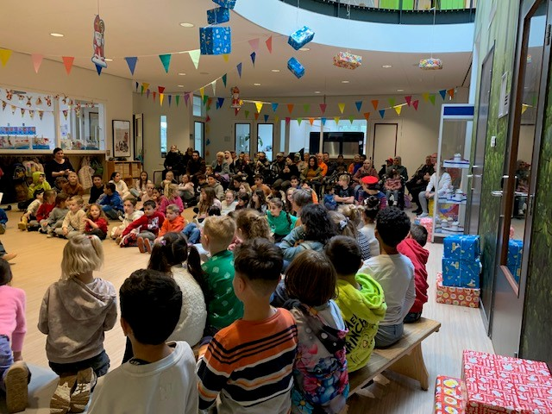
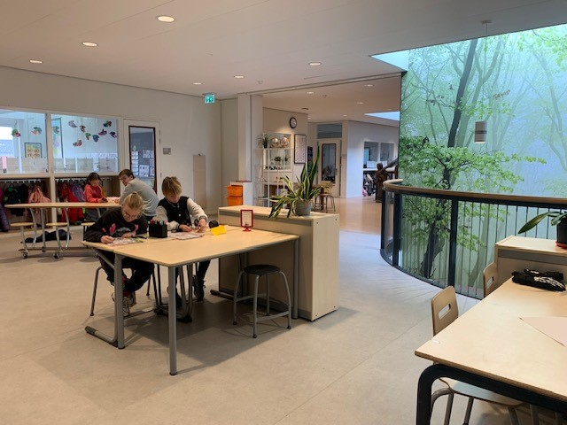

7. REGELGEVING SCHOOL

Vakantierooster en overige vrije dagen 2026-2027

Herfstvakantie | 12 oktober t/m 16 oktober 2026
Kerstvakantie | 21 december 2026 t/m 1 januari 2027
Voorjaarsvakantie | 22 t/m 26 februari 2027
Goede vrijdag en 2de Paasdag | 26 maart t/m 29 maart 2027
Meivakantie | 26 april t/m 7 mei 2027
Hemelvaart | 6 en 7 mei 2027
Pinsteren | 17 mei 2027
Zomervakantie | 12 juli t/m 20 augustus 2027

Overige vrije dagen
- Carnaval: 8 en 9 februari 2027
- Studiedagen: 19 maart 2027 (Onderwijsdag Consent), 5 april 2027 en 14 juni 2027.

Leerplicht
De leerplicht begint op de 1e dag van de nieuwe maand nadat het kind 5 jaar is geworden.

Afwezigheid/verzuim
We verzoeken u het verzuim van school zoveel mogelijk te beperken. Wanneer uw kind vanwege ziekte of om andere redenen, niet naar school kan komen, is het belangrijk dat u ons daarvan voor schooltijd op de hoogte brengt. U kunt dit doen door tussen 8.00 en 8.30 uur telefonisch contact met ons op te nemen. Eventueel kunt u uw kind bij de groepsleerkracht afmelden via een persoonlijk bericht via ons ouderportaal. Zo hoeven we ons niet onnodig ongerust te maken over waar uw kind blijft. Indien een leerling niet afgemeld is, wordt er z.s.m. contact met thuis gezocht.

Verlof voor bezoek aan huisarts, ziekenhuis, therapie of tandarts
We vragen u om dergelijke afspraken zoveel mogelijk na schooltijd te maken.
Mocht dit een keer niet lukken dan kunt u dit de leerkracht via een berichtje op Parro laten weten. Vriendelijk verzoek om dit ruim op tijd te doen.

Extra verlof
Voor wat betreft extra verlof wordt er onderscheid gemaakt tussen extra vakantieverlof en extra verlof wegens gewichtige omstandigheden t/m 10 schooldagen en meer dan 10 schooldagen.

Extra vakantieverlof
Extra vakantie buiten de reguliere schoolvakanties is alleen mogelijk in verband met de aard van het beroep van één van de ouders van de leerling. Dit verlof kan slechts één keer per schooljaar worden verleend, mag niet langer duren dan 10 schooldagen en mag niet plaatsvinden in de eerste twee lesweken na de zomervakantie. Een dergelijk verzoek wordt gedaan bij de directeur van school en moet van te voren worden voorgelegd.

Extra verlof wegens gewichtige omstandigheden
Bij gewichtige omstandigheden kan het om fijne of om minder fijne omstandigheden gaan.
Derdelijk verzoek dient vooraf of binnen twee dagen na ontstaan van de verhindering aan de directeur schriftelijk op het daartoe bestemde formulier (verkrijgbaar bij de directeur) te worden ingediend. Het verlof kan alleen worden toegekend als er sprake is van het voldoen aan een wettelijke verplichting die niet buiten de lesuren kan plaatsvinden:
- verhuizing voor ten hoogste één dag
- huwelijk van bloed- of aanverwanten t/m de derde graad: ten hoogste twee dagen, afhankelijk of dit huwelijk wordt gesloten in of buiten de woonplaats van aanvrager
- ernstige ziekte van ouders of bloed- en aanverwanten t/m de derde graad. Duur in overleg met de directeur
- overlijden van bloed- of aanverwanten in de eerste graad: ten hoogste vier dagen, in de tweede graad: ten hoogste twee dagen, in de derde of vierde graad: één dag
- 25-, 40-, 50-jarig ambtsjubileum of een 12 ½-, 25-, 40-, 50- en 60-jarig huwelijksjubileum van ouders of grootouders: één dag

Een verzoek tot extra verlof (vanwege andere gewichtige omstandigheden) voor meer dan tien schooldagen per schooljaar, dient minimaal een maand te voren via de directeur van de school aan de leerplichtambtenaar te worden voorgelegd. De leerplichtambtenaar kan verlof verlenen indien de ouders een verklaring van een arts of een maatschappelijk werk(st)er kunnen overleggen waaruit blijkt dat een verlof noodzakelijk is op grond van medische of sociale indicatie betreffende één van de gezinsleden. Bij onduidelijkheden kunt u contact opnemen met de directeur.
Een schriftelijk verzoek dient te worden gericht aan:
Gemeentebestuur van Losser, Ambtenaar leerplichtzaken
Postbus 90, 7580 AB Losser

Leerplichtambtenaar
Met de leerplichtambtenaar zijn er duidelijke afspraken gemaakt over de strikte naleving van de Leerplichtwet. Het gaat hierbij o.a. over verzuim zoals te laat komen, spijbelen, ziekte etc.
We zijn verplicht om langdurig en (vermoeden van) ongeoorloofd schoolverzuim digitaal te melden. Deze melding komt terecht bij de leerplichtambtenaar mevrouw Anita Rollema.
Zij is telefonisch bereikbaar op tel. nummer 0541 588376 en via de mail: leerplicht@losser.nl

Wanneer een leerling voor de 2e keer te laat komt hanteren we onderstaande aanpak:
- De leerkracht neemt contact op met ouders van betreffende leerling en maakt melding in ons leerlingadministratiesysteem.
- Bij een 3e keer te laat komen zal leerkracht aan ouders laten weten dat de schoolleiding op de hoogte wordt gesteld.
- Bij een 4e keer te laat komen zal de schoolleiding contact met ouders opnemen en is de schoolleiding verplicht melding te maken bij de leerplichtambtenaar.

Schorsing en verwijdering
De directie van de school kan een leerling schorsen wanneer er sprake is van een situatie die de dagelijkse gang van zaken op school ernstig verstoort en waarbij de veiligheid van de leerlingen en/of het personeel in het geding is.
Er wordt op een terughoudende wijze gebruik gemaakt van het middel tot schorsing. Een leerling kan worden geschorst voor een periode van ten hoogste één week. Het schorsingsbesluit wordt zowel schriftelijk als mondeling en met opgaaf van redenen aan ouders bekendgemaakt. Als u het niet eens bent met de schorsing dan kunt u daartegen bezwaar aantekenen.

Op verzoek van de directeur kan het schoolbestuur een leerling van school verwijderen. Voordat tot verwijdering wordt overgegaan, hoort het bevoegd gezag de betrokken medewerker(s) van school. Een definitieve verwijdering vindt pas plaats nadat een andere school bereid is gevonden de leerling toe te laten. De ouders worden zowel mondeling als schriftelijk en met opgaaf van redenen in kennis gesteld van de verwijdering.

Als u het niet eens bent de verwijdering dan kunt u het besluit ter toetsing voorleggen aan een onafhankelijke commissie te weten de Geschillencommissie Passend Onderwijs en eveneens bezwaar aantekenen bij het schoolbestuur. Wanneer de ouders ook bij het schoolbestuur bezwaar hebben gemaakt tegen de verwijdering, dient het schoolbestuur het oordeel van de commissie af te wachten voordat er op het bezwaar wordt beslist.

Onderwijstijd en vervangingsbeleid
Over 8 schooljaren moeten leerlingen van de basisschool minimaal 7520 uur les krijgen. In de onderbouw (groep 1 t/m 4) moeten leerlingen minimaal 3520 uur les krijgen, in de bovenbouw (groep 5 t/m 8) 3760 uur. De overgebleven 240 uur kunnen scholen verdelen over de onderbouw en bovenbouw.
Bij ziekte of noodzakelijke afwezigheid van leerkrachten lossen we de eerste (ziekte)dag intern op. Dit doen we door:
- Een ambulante collega in te zetten, bijvoorbeeld de ib’er of directeur.
- Lukt dit niet dan worden de leerlingen verdeeld over de andere groepen.
gebruik maken van Mobiliteitscentrum ObT. Helaas zijn er niet altijd vervangers beschikbaar.
- In zo’n geval gaan we op zoek naar een teamlid dat extra wil komen werken.
- Is dit niet mogelijk dan wordt een onderwijsassistent gevraagd om in te vallen. Altijd onder verantwoordelijkheid van een leerkracht uit een andere groep, of de onderwijskundig begeleider of directeur.
- Wanneer dit onmogelijk is, vervalt de extra leerlingenondersteuning en neemt de onderwijskundig begeleider of de directeur de groep over.
Deze oplossingen zijn niet in het belang van individuele leerlingen en teamleden, daarom worden ze alleen beperkt toegepast. Lukt dit niet dan passen we de volgende regels toe:
- De eerste dag worden de leerling verdeeld over de andere groepen.
- Indien er nog steeds geen vervanger beschikbaar is, zijn we vanaf de tweede dag genoodzaakt de leerlingen naar huis te sturen. In dat geval krijgt u van ons zo snel mogelijk een bericht via ons ouderportaal, zodat u zelf voor opvang kunt zorgen.
- Mocht de afwezigheid langer duren, dan zullen we per toerbeurt een groep vrij geven.
Wij doen ons uiterste best om te voorkomen dat we leerlingen naar huis moeten sturen, maar kunnen het helaas niet uitsluiten.

Klachtenregeling
Is er sprake van een probleem of klacht over onderwijskundige zaken, over de organisatie en inrichting van de school of over één van de medewerkers? Dan is het raadzaam de klacht eerst te bespreken met de schoolleiding. Mocht dit niet leiden tot een oplossing, dan is het mogelijk contact op te nemen met het bestuur van Consent.

Bestuur
Voor de behandeling van de klacht kunnen ouders en medewerkers terecht bij het bestuur van Consent. De bestuurssecretaris behandelt de klacht namens het College van Bestuur. Deze wijze van afhandeling wordt ook wel interne klachtafhandeling genoemd.
Stichting Consent
Bestuurssecretaris
Postbus 40042
7504 RA Enschede
Telefoon: 053-4884444
E-mail: info@consentscholen.nl

Interne vertrouwenspersoon
Binnen elke school is er een contactpersoon of interne vertrouwenspersoon aanwezig, die voor de eerste opvang van ouders kan zorgen en zo nodig kan ondersteunen bij het informeren van het bestuur en/of externe vertrouwenspersoon. Op Het Kompas is dit Jorieke olde Keizer. De interne vertrouwenspersoon neemt de klacht niet zelf in behandeling.

Externe vertrouwenspersoon
Voor klachten over ongewenst gedrag (op school) kunnen leerlingen, ouders en leerkrachten terecht bij een externe vertrouwenspersoon. De meest voorkomende vormen van ongewenst gedrag zijn klachten over: seksuele intimidatie, pesten, agressie, bejegening en discriminatie.

De externe vertrouwenspersoon heeft een onafhankelijke positie en is er voor de klager. Zij begeleidt hem/haar bij behandeling van klachten.
Mevrouw L. (Lara) Wagenaar-Verwaal is de externe vertrouwenspersoon voor Stichting Consent.
Zij is op werkdagen bereikbaar op:
Telefoon: 0618852260
E-mail: info@helderheidwerkt.nl
Website: https://helderheidwerkt.nl/

Landelijke Klachtencommissie (LKC)
Stichting Consent is aangesloten bij de Landelijke Klachtencommissie Onderwijs.
Als het niet lukt om samen een oplossing te vinden, dan kan de LKC een advies uitbrengen. Het probleem kan vaak ook door mediation worden opgelost. Klachten kunnen gaan over gedrag en omgang maar ook over beslissingen.
Nadat een klacht is ingediend neemt een secretaris van Onderwijsgeschillen contact op met de indiener van de klacht om te bespreken welke route het beste is om de klacht op te lossen.
Stichting Onderwijsgeschillen
Landelijke Klachtencommissie Onderwijs
Postbus 85191 3508 AD Utrecht
Telefoon: 030- 2809590
E-mail: info@onderwijsgeschillen.nl
website: https://onderwijsgeschillen.nl/commissie/landelijke-klachtencommissie-onderwijs-lkc

Privacy
Op Het Kompas maken we foto’s en filmpjes tijdens verschillende activiteiten om zo te laten zien waar we op school mee bezig zijn. Vanuit de wetgeving zijn we verplicht om toestemming te vragen voor het gebruik van beeldmateriaal van uw kind.
Via het inschrijfformulier kunt u uw toestemming geven voor gebruik van beeldmateriaal op ons ouderportaal, in de schoolgids en op onze sociale media. U kunt uw toestemming altijd tussentijds wijzigen.

Hoofdluis
Er bestaat op school een ouderwerkgroep “Luizen”.
De leerlingen worden preventief gecontroleerd op hoofdluis. Ook kan de werkgroep extra worden ingeschakeld in periodes dat de hoofdluis actiever is.
Communicatie hierover verloopt via ons ouderportaal.
Op de dag van de controle is het wenselijk dat uw kind geen vlechten draagt of haargel. Als er hoofdluis wordt geconstateerd, wordt u hiervan via een bericht op het ouderportaal op de hoogte gebracht. Ouders van een kind met hoofdluis krijgen een persoonlijk bericht.

Medicijnenprotocol
Op onze website kunt u het protocol medisch handelen vinden. Hierin staat o.a. beschreven welke medische handelingen wel en niet door het personeel verricht mogen worden.
Het kan voorkomen dat uw kind (tijdelijk) medicijnen moet slikken tijdens schooltijd. Hierbij kan worden gedacht aan een medicijnenkuur of pufjes bij astma e.d. Wanneer dit het geval is, moet u een toestemmingsformulier invullen. Dit is algemeen beleid binnen Stichting Consent. Het formulier is op school verkrijgbaar.

8. KWALITEIT

Wij nemen regie op de onderwijskwaliteit naar het model van de PO-raad (2018) in een cyclisch proces van definiëren, zicht hebben op, werken aan en verantwoorden.

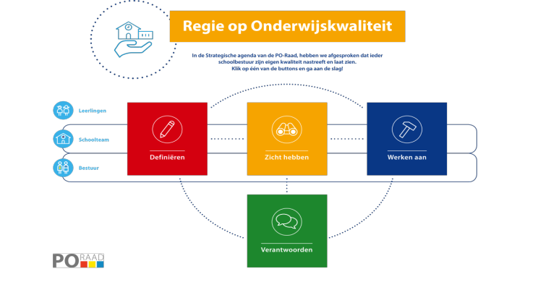

Hoe definiëren we onderwijskwaliteit?
Op Het Kompas streven we ernaar onderwijs te bieden dat het verschil maakt. Hierbij staat aandacht voor elk kind en het bieden van onderwijs op maat, passend bij leerpotentieel, talenten en interesses, centraal. Als onze leerlingen uitstromen hebben ze een stevige, brede basis, waardoor ze een bijdrage kunnen leveren aan een duurzame maatschappij.
Deze brede basis bestaat naast cognitieve vaardigheden o.a. uit sociaal emotionele vaardigheden en executieve vaardigheden. Onze leerlingen nemen steeds meer verantwoordelijkheid voor hun eigen leren en worden steeds meer eigenaar van hun eigen leerproces. Onze leerlingen zijn in staat aan te geven; ‘wie ben ik, wat wil ik, wat kan ik en wat ga ik doen?’ en kunnen hun eigen geluk organiseren en een bijdrage leveren aan het geluk van een ander.

Vanaf het moment dat een leerling bij ons op school start, volgen we zijn of haar ontwikkeling zorgvuldig. Alle observaties en toetsresultaten worden vastgelegd in een leerlingdossier.
Bij de kleuters gebeurt dit vooral door middel van gerichte observaties: we kijken en luisteren actief naar de kinderen, zowel tijdens hun spel als bij het uitvoeren van opdrachten.
In de midden- en bovenbouw maken we, om de voortgang goed te kunnen monitoren, gebruik van zowel methodegebonden toetsen als van de IEP (niet-methodegebonden) toetsen.
Twee keer per jaar ontvangen de kinderen een rapport (in februari en juni ), waarin hun ontwikkeling op verschillende gebieden wordt beschreven. Daarnaast zijn er vaste contactmomenten met ouders en leerlingen: in september vindt een kennismakingsgesprek plaats, gevolgd door voortgangsgesprekken in november, februari en juni.
We monitoren de onderwijsresultaten zorgvuldig en vergelijken de behaalde resultaten met landelijke normen en vergelijkbare scholen. Dit helpt ons om te zien waar we staan en waar we eventueel verbeteringen kunnen aanbrengen. Onze resultaten worden jaarlijks geëvalueerd en besproken in het schoolteam en met het bestuur.
In dit hoofdstuk van onze schoolgids geven we u inzicht in de behaalde resultaten en hoe we deze gebruiken om ons onderwijs verder te versterken.

Hoe hebben we zicht op onderwijskwaliteit?
Zicht hebben op onderwijskwaliteit heeft te maken met alles wat je doet om de gewenste kwaliteit te monitoren en ook daadwerkelijk zeker te stellen. Het Kompas (en daarbinnen individuen en team) evalueert daarom het eigen handelen en brengt op grond daarvan verbeteringen aan.
We gebruiken een kwaliteitskalender waarin diverse activiteiten en metingen zijn opgenomen, zoals klassenbezoeken, groepsbesprekingen, trendanalyses m.b.t. tussen- en eindopbrengsten, maar ook een zelfevaluatie en tevredenheidspeilingen bij leerlingen, medewerkers en ouders.
Alle leerlingen worden wat betreft hun cognitieve- en sociaal emotionele ontwikkeling gevolgd m.b.v. een leerlingvolgsysteem. Doordat we gebruik maken van verschillende middelen hebben we op verschillende niveaus zicht op onze onderwijskwaliteit:
- Dagelijks in de klas: Elke leerkracht observeert en reflecteert op de leerstof en het leerproces en stelt op basis hiervan het dagelijks handelen bij.
- Periodiek in de klas: We nemen methodetoetsen af om te controleren of leerlingen de leerstof, die is aangeboden over een kortere periode, beheersen. Op basis van deze gegevens wordt een plan van aanpak opgesteld. Onze leerlingen werken ook aan eigen gekozen doelen. Deze doelen worden tussentijds met de leerlingen geëvalueerd en bijgesteld waar nodig.
- Twee keer per jaar: We werken met het IEP leerlingvolgsysteem. Dit systeem helpt ons om de ontwikkeling van leerlingen gedurende het schooljaar en de schoolloopbaan te volgen. Twee keer per jaar worden in groep 3 t/m 7 IEP-toetsen afgenomen. In groep 8 worden al in november de IEP-toetsen afgenomen.

Het leerlingvolgsysteem geeft actuele en betrouwbare informatie over de opbrengsten van ons onderwijs, op leerling-, groeps- en schoolniveau. Aan de hand van de gegevens uit het LOVS kunnen we monitoren welke leerlingen extra ondersteuning of extra uitdaging nodig hebben.
Daarnaast maken we gebruik van de volgende instrumenten:
- De NSCCT. Om in te kunnen schatten tot welk ontwikkelingsprofiel een leerling behoort wordt de Niet Schoolse Cognitieve Capaciteiten Test (NSCCT) afgenomen bij de leerlingen van groep 6 en 7. Deze test screent de capaciteiten van leerlingen. Voorafgaand aan de test maakt de leerkracht een inschatting van de capaciteiten van elke leerling. Bij onderpresteren blijven de verwachting van de leerkracht en de toetsresultaten achter bij de capaciteiten van de leerling: de leerling presteert op school slechter dan we op basis van de testuitslag, het leerpotentieel mogen verwachten. Het tijdig signaleren van onderpresteren is belangrijk omdat er dan nog tijd is om de achterstanden aan te pakken.
- Hart en Handen IEP: twee keer per jaar nemen we Hart en Handen van IEP en een sociogram af om de sociaal emotionele ontwikkeling te volgen. Daarnaast geven gesprekken met ouders en met de leerling veel informatie over het welbevinden.

Om onze kwaliteit te monitoren volgen we belangrijke data zoals opbrengsten, uitkomsten van zelfevaluaties en tevredenheidspeilingen. De verkregen gegevens worden gebruikt bij groepsbesprekingen, bouwvergaderingen en teambesprekingen en worden geanalyseerd en vertaald in verbeterdoelen. We maken gebruik van het model van plannen, uitvoeren, evalueren en bijstellen. Dit alles bepaalt in grote mate ons handelen met betrekking tot de individuele leerling (kindniveau), de groep (groepsniveau) en de school (schoolniveau). De verslaglegging en administratie van gegevens van elke leerling worden bewaard in een dossier.
Elke groepsleerkracht zorgt dat dit dossier actueel blijft. Uiteraard hebben ouders altijd het recht
op inzage in het dossier van hun kind(eren).

Hieronder een samenvatting van de resultaten van de groepen 3 t/m 8, aangegeven met een percentage van het aantal leerlingen dat gelijk of hoger scoort dan het streefniveau 2F/1S.

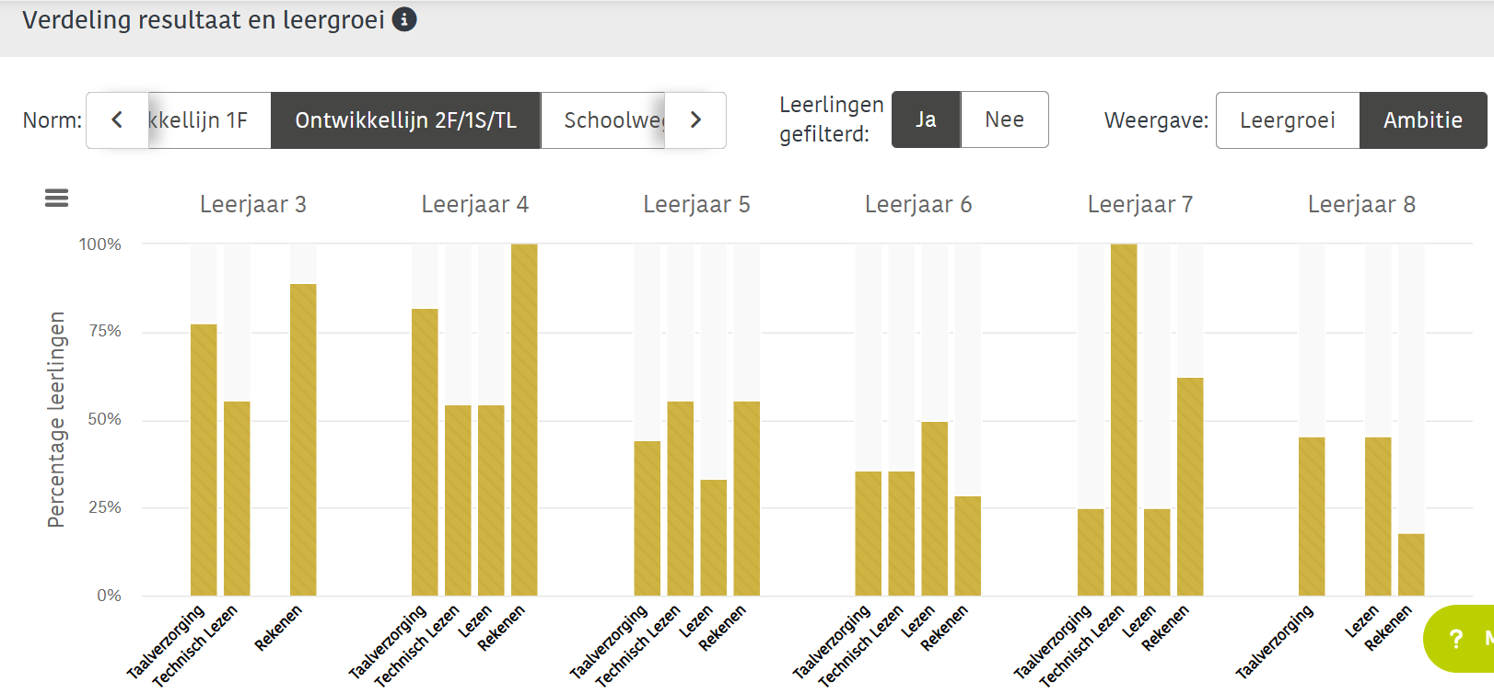

Taalverzorging
78% van de leerlingen van groep 3, 82% van groep 4, 44% van groep 5, 36% van groep 6, 25% van groep 7 en 45% van groep 8 behaalden een score gelijk of hoger dan de ontwikkellijn 2F.

Begrijpend lezen
55% van de leerlingen van groep 4, 33% van groep 5, 50% van groep 6, 25% van groep 7, 45% van groep 8 behaalden een score gelijk of hoger dan de ontwikkellijn 2F.
Rekenen
89% van de leerlingen van groep 3, 100% van groep 4, 56% van groep 5, 29% van groep 6, 63% van groep 7 en 18% van groep 8 behaalden een score gelijk of hoger dan de ontwikkellijn 1S.
Onze referentieformat geeft aan dat 100% van de leerlingen van groep 7 bij rekenen op
1F niveau presteert. Daarvan scoort 63% op 1S niveau.
Op het gebied van begrijpend lezen scoort 88% van groep 7 op 1F niveau. Daarvan scoort 25% op 1S niveau. Onze referentieformat (B8) geeft aan dat 91% van de leerlingen van groep 8 bij rekenen op 1F niveau presteert. Daarvan scoort 36% op 1S niveau.
Op het gebied van begrijpend lezen scoort 91% van groep 8 op 1F niveau. Daarvan scoort 27% op 1S niveau.

Uitstroomgegevens en Doorstroomtoets
De uitstroompercentages van onze leerlingen naar de verschillende vormen van voortgezet onderwijs, wisselen van jaar tot jaar. De gegevens geven een behaald eindniveau van de leerling aan, maar zeggen weinig over de kwaliteit van het gegeven onderwijs.

Bij onderwijskwaliteit gaat het er om wat onze school heeft bijgedragen aan de brede ontwikkeling van de leerling, in de tijd dat het kind (als vierjarige) op school startte tot aan de tijd dat het kind (als twaalfjarige) de school weer verlaat.
In groep 8 maken alle leerlingen de doorstroomtoets. Deze landelijke toets is verplicht en meet in welke mate een leerling de kennis en vaardigheden beheerst op het gebied van taal en rekenen. De leerkracht geeft in samenwerking met de directeur en ib’er de leerling een advies voor het onderwijsniveau in het voorgezet onderwijs. Scoort de leerling op de doorstroomtoets beter dan het advies van de leerkracht? Dan moet de school (in overleg met ouders) het advies bijstellen. Indien lager dan het advies wordt gescoord, dan blijft het gegeven advies gelden.

Wij vinden dat een leerling meer is dan taal en rekenen. Naast cognitieve vaardigheden leren onze leerlingen allerlei andere zaken die van belang zijn. We leren onze leerlingen:
sociale (emotionele) vaardigheden, executieve vaardigheden, leren, communiceren, hun eigen geluk en dat van een ander te organiseren, zelfstandig werken, eigen verantwoordelijkheid nemen, plannen, reflecteren en samenwerken. Daarnaast werken we aan de persoonlijke, motorische en creatieve ontwikkeling. Al deze zaken worden niet zichtbaar in de doorstroomtoets.

Schoolambities wat betreft de doorstroomtoets:
90 % 1F en 40% 1S/2F

Resultaten IEP doorstroomtoets
Schooljaar | Toetsscore  Het Kompas | Ref. niveau  Het Kompas 1F | Signaleringswaarde n.a.v. de schoolweging | Ref. niveau  Het Kompas 2F/1S | Signaleringswaarde n.a.v. de schoolweging
2021-2022 | 73,2 | 95% | 85% | 36 % | 35,7%
2022-2023 | 72,3 | 93% | 85% | 38% | 35,7%
2023-2024 | 73 | 94% | 85% | 39% | 32,8%
2024-2025 | 71,9 | 94% | 85% | 21% | 32,8%
2025-2026 | - | 91% | 85% | 36% | 30,2%
Het driejaars gemiddelde (2023-2025) op 1F niveau is 93,8%, op 2F/1S is het 32,3%.
Het driejaars gemiddelde (2024-2026) op 1F niveau is 92,9%, op 2F/1S is het 31%.
Bron: Vensters, scholen op de kaart.

Schooladviezen/uitstroom naar voortgezet onderwijs.
Met de scholen van het voortgezet onderwijs is er goed contact. Ze houden onze school gedurende de brugklasperiode op de hoogte van de resultaten van onze oud-leerlingen. Groep 8 gaat in januari als groep op bezoek bij het Twents Carmel College in Losser om sfeer te proeven en kennis te maken met verschillende vakken. Daarnaast kunnen leerlingen met hun ouders deelnemen aan de informatiedagen en open dagen van de verschillende scholen voor voortgezet onderwijs in Enschede. In maart/april vindt er altijd een warme overdracht plaats tussen basisschool en de betreffende school voor voortgezet onderwijs waar de leerling naartoe gaat.
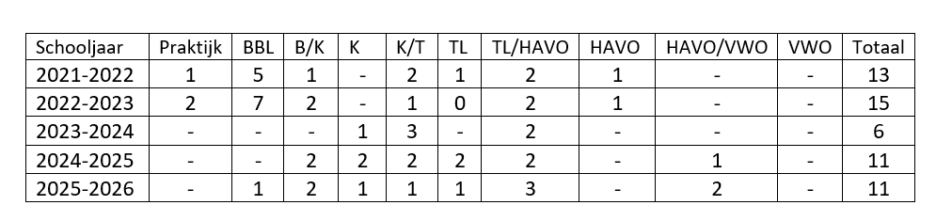

Hoe werken we aan onderwijskwaliteit?
Wij zijn een professionele organisatie, waarin ieder zijn of haar verantwoordelijkheden neemt, hoge eisen stelt aan de uitvoering van het werk en over de resultaten daarvan verantwoording aflegt in gesprekken met collega’s en schoolleiding. Elke professional op school levert op zijn of haar eigen niveau een bijdrage aan de kwaliteit van het onderwijs.
We werken aan de onderwijskwaliteit doormiddel van co-teaching, observaties, coaching en feed forward feedback. De leerkrachten en onderwijsondersteuners zijn de professionals. Het is van groot belang dat zij zich blijven ontwikkelen. Daarom stelt elke leerkracht en onderwijsondersteuner jaarlijks een persoonlijk ontwikkelplan op, passend bij de eigen ontwikkeling en talenten en bij wat de school nodig heeft en zoekt daarbij passende scholing. Elke leerkracht neemt deel aan masterclasses van de VCO/Consent academie. Met elke leerkracht en onderwijsondersteuner worden talentgesprekken gevoerd waar o.a. deze persoonlijke ontwikkeling wordt geëvalueerd.
De onderwijskundig begeleider heeft kennis in huis op het gebied van kwaliteitsbewaking, het analyseren van de ontwikkelingen van onze leerlingen, het stellen van diagnoses en het formuleren van de hulp die een leerling nodig heeft. Zij adviseert leerkrachten en onderwijsondersteuners, bij het opstellen van hulpprogramma’s, observeert, begeleidt en coacht leerkrachten. Indien nodig wordt gebruik gemaakt van externe ondersteuning.
Daarnaast hebben we op school een leerlingenraad. Die denkt mee over het beleid op school. Vanaf groep 5 hebben kinderen zitting in de leerlingenraad. Samen praten we over hoe het gaat op school en welke dingen we kunnen verbeteren. De kinderen zijn een belangrijke graadmeter van de kwaliteit van ons onderwijs.

Hoe verantwoorden we ons over de onderwijskwaliteit?
We vinden het heel belangrijk dat op Het Kompas de kwaliteit zowel meetbaar als merkbaar is. Jaarlijks bezoekt het bestuur van Consent onze school. Om de kwaliteit te bewaken maakt Consent gebruik van schoolontwikkelgesprekken, visitaties, kwaliteitsbezoeken en kwaliteitsgesprekken.
Daarnaast ziet de Inspectie van het Onderwijs toe op naleving van de Wet op het primair onderwijs. Bevindingen van de inspectie op het gebied van de kwaliteitszorg kunt u terug vinden op www.onderwijsinspectie.nl.
Ook op schoolniveau verantwoorden we ons door middel van de jaarlijkse Schoolgids en ons Schoolplan (1 keer per 4 jaar). Om inzicht te krijgen hoe u als ouder onze schoolontwikkeling ervaart, hoe de leerlingen naar de school kijken, zullen we op gezette tijden ouders en leerlingen van de bovenbouw vragen een enquête (Vensters PO, scholen op de kaart) in te vullen.
De gegevens van de enquête worden geanalyseerd. De resultaten worden aan ouders gepresenteerd.

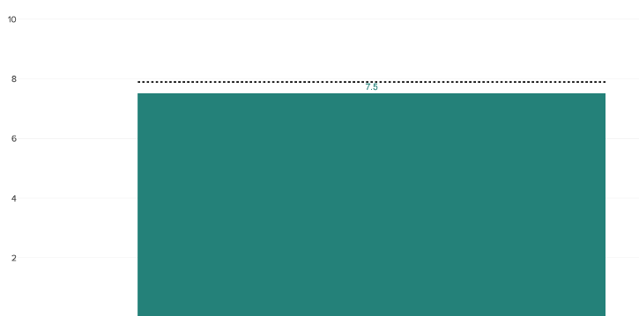
Tevredenheid leerlingen:
Bij de laatste meting geven leerlingen ons een 7,5 als rapportcijfer op het gebied van veiligheid en ondersteuning.

De rapportcijfers (zie afbeelding) voor sociale veiligheid op Het Kompas zijn respectievelijk
6,7 - 7,0 - 7,8 en vergelijkbaar met de scores van schooljaar 2024-2025.
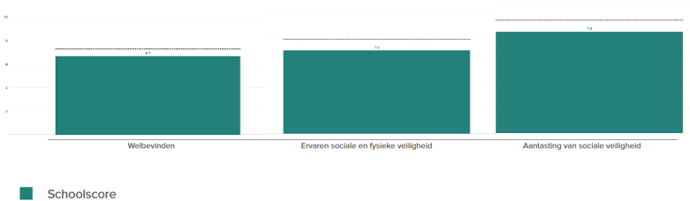

42,1% van de leerlingen ervaart (bijna) nooit een aantasting van de sociale- en fysieke veiligheid, en voelt zich dus sociaal en fysiek veilig op en rond school. Dit is een lichte daling t.o.v. schooljaar 2024-2025.

Schoolontwikkeling afgelopen schooljaar 2025-2026
Als school werken wij voortdurend aan de kwaliteit van ons onderwijs. Wat we doen en hoe we dit doen wordt vastgelegd in een jaarplan. Jaarlijks evalueren wij onze doelen en stellen wij nieuwe ontwikkelpunten vast. In dit hoofdstuk leest u aan welke onderwerpen wij het afgelopen schooljaar hebben gewerkt, welke resultaten dit heeft opgeleverd en welke speerpunten wij voor het huidige schooljaar hebben vastgesteld.

In schooljaar 2025-2026 is (verder) gewerkt aan kansengelijkheid, inclusiever onderwijs, kwalitatief sterk onderwijs, leesbevordering, sociaal-emotionele ontwikkeling en een professionele leercultuur binnen het team.
Kansengelijkheid
Met subsidie vanuit School & Omgeving is de Rijke Schooldag voor alle leerlingen van groep
1 t/m 8 gerealiseerd. Leerlingen namen deel aan activiteiten op het gebied van sport, cultuur en wereldoriëntatie, waarmee zij hun talenten konden ontdekken en hun motorische, cognitieve en sociaal-emotionele vaardigheden verder ontwikkelden. Daarnaast heeft de inzet van het Jeugdeducatiefonds ervoor gezorgd dat leerlingen konden deelnemen aan verrijkende activiteiten en individuele ondersteuning ontvingen waar nodig.
Leesbevordering
De collectie van de Bibliotheek op school is uitgebreid met boeken in meerdere talen en informatieve boeken. Ook is een leescoördinator opgeleid. Uit de leesmonitor blijkt dat het percentage ongemotiveerde lezers relatief hoog is. Daarom blijft het vergroten van leesplezier en leesmotivatie een belangrijk aandachtspunt.
Inclusiever onderwijs
De inzet van de brugfunctionarissen is verder versterkt. Zij vormen een belangrijke schakel tussen school, ouders en externe instanties en dragen bij aan passende ondersteuning voor leerlingen en gezinnen. De maatwerkvoorzieningen hebben een positieve bijdrage geleverd aan het welzijn en de ontwikkeling van leerlingen. Hierdoor konden leerlingen die extra ondersteuning nodig hebben binnen de school behouden blijven en deelnemen aan het onderwijs.
Onderwijskwaliteit
Binnen het team is verder gewerkt aan het versterken van effectieve instructievaardigheden volgens het EDI-model. In alle groepen zijn de uitgangspunten hiervan zichtbaar, al zijn er nog verschillen in uitvoering. Door scholing, collegiale consultaties, lesbezoeken en coaching wordt hier blijvend op ingezet om de kwaliteit van het onderwijs verder te versterken.
Welbevinden en sociale ontwikkeling
Het welbevinden van leerlingen bleef een belangrijk speerpunt. Maatwerkondersteuning, PBS, Kwink en schooljudo hebben bijgedragen aan een positief en veilig schoolklimaat. Leerlingen ervaren structuur, ondersteuning en aandacht voor hun sociale en emotionele ontwikkeling.
Professionele cultuur
Door wisselingen binnen het team stond de ontwikkeling van een lerende en onderzoekende cultuur onder druk. Er is aandacht besteed aan teamontwikkeling, het versterken van onderlinge samenwerking en het beter benutten van elkaars kwaliteiten. Ook de kwaliteit van groepsanalyses en het opbrengstgericht werken blijven aandachtspunten voor de komende periode.

Conclusie
Terugkijkend hebben we belangrijke stappen gezet op het gebied van kansengelijkheid, inclusiever onderwijs, welbevinden, leesbevordering en onderwijskwaliteit. Tegelijkertijd vragen het vergroten van het welbevinden en de leesmotivatie van onze leerlingen, verdere versterking van effectieve instructie en de professionele ontwikkeling van het team ook in het komende schooljaar blijvende aandacht.

Speerpunten huidig schooljaar
Ook in schooljaar 2026-2027 werken wij doelgericht aan de verdere ontwikkeling van ons onderwijs. Daarbij staan gelijke kansen, inclusie, welbevinden van leerlingen en teamleden, kwaliteit van instructie en taalontwikkeling centraal.

Kansengelijkheid
We blijven inzetten op het vergroten van de kansengelijkheid door een rijke schooldag aan te bieden, de Bibliotheek op School verder te ontwikkelen en samen te werken met de brugfunctionaris, die ouders, leerlingen en school ondersteunt waar nodig. Uit de evaluatie van de rijke schooldag kwam naar voren dat er meer behoefte was aan doe-activiteiten, waarbij de leerlingen vooral praktisch aan de slag gaan. Dit schooljaar wordt dat gerealiseerd.

Inclusiever onderwijs
Daarnaast werken we verder aan inclusiever onderwijs, waar iedere leerling zich welkom voelt en zich, passend bij zijn of haar mogelijkheden en ondersteuningsbehoeften, optimaal kan ontwikkelen. Ons team volgt hiervoor een scholing in traumasensitief onderwijs. Door onze kennis en vaardigheden op dit gebied te vergroten verwachten we alle leerlingen (nog) beter op maat te kunnen ondersteunen en daarnaast ook het welbevinden van leerlingen en teamleden te vergroten. We blijven inzetten op maatwerkondersteuning, PBS, Kwink en schooljudo.

Onderwijskwaliteit
Om de kwaliteit van ons onderwijs verder te vergroten, zetten we in op het verder versterken van onze expliciete directe instructie (EDI). Ook krijgen leerlingen meer inzicht in hoe leren werkt door lessen rondom leren leren. Op het gebied van taal en lezen werken we aan betekenisvol onderwijs waarin taal zoveel mogelijk wordt verbonden met wereldoriëntatie. We starten dit schooljaar met woordenschat en rijke teksten passend bij het thema van wereldoriëntatie. Daarnaast onderzoeken we of er een taalmethode is die ons hierbij kan ondersteunen. Leesplezier en leesvaardigheid blijven belangrijke aandachtspunten. We starten in groep 5 t/m 8 met klassikaal lezen (uit hetzelfde boek) en sluiten aan bij alle landelijke acties.
Professionele cultuur
Tot slot investeren we in de professionele ontwikkeling van ons team. Door samen te leren, ervaringen uit te wisselen en gericht te scholen, blijven we werken aan de best mogelijke ontwikkeling van iedere leerling, van onszelf en onze kwaliteit van onderwijs.

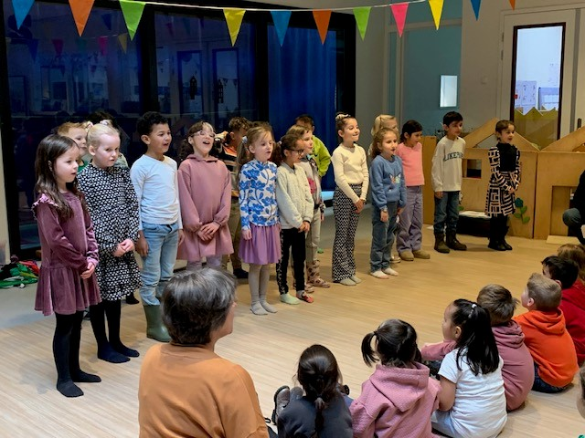
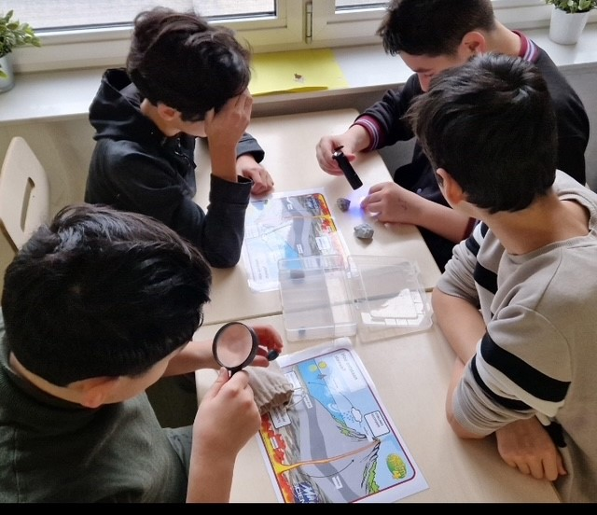
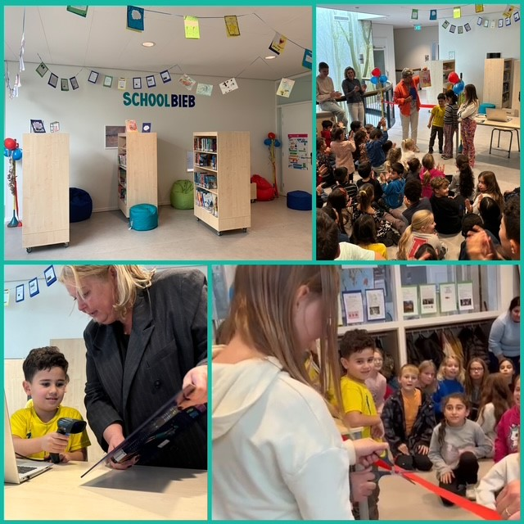

9. LEERLINGONDERSTEUNING

Basis en extra ondersteuning
Op onze school vinden we het belangrijk dat elk kind zich op zijn of haar eigen manier en in eigen tempo kan ontwikkelen. We bieden een veilige en stimulerende leeromgeving, waarin we zoveel mogelijk rekening houden met de verschillen tussen leerlingen.
De meeste leerlingen volgen het reguliere onderwijsaanbod met succes. Dit noemen we de basisondersteuning: de dagelijkse begeleiding in de klas, afgestemd op wat een kind nodig heeft. Soms is er meer nodig. In dat geval kijken we samen met ouders en interne experts wat passend is. Dit noemen we de extra ondersteuning.
Op de volgende pagina’s leest u welke vormen van ondersteuning wij bieden, hoe we signaleren wat een kind nodig heeft en hoe we samenwerken met ouders en externe partners.

Handelingsgericht werken
Op onze school werken we volgens de principes van handelingsgericht werken (HGW). Dit betekent dat we systematisch en doelgericht kijken naar wat een leerling nodig heeft om zich goed te kunnen ontwikkelen. Daarbij gaan we uit van mogelijkheden in plaats van beperkingen, en staan samenwerking en afstemming centraal.
Bij HGW stellen we vragen als: Wat heeft deze leerling nodig? Wat werkt wel? Wat kunnen wij als school doen? Op basis van observaties, gesprekken en toetsgegevens stemmen we ons onderwijs zo goed mogelijk af op de onderwijsbehoeften van de leerling.
Ouders worden actief betrokken in dit proces, zij kennen hun kind het beste. Samen zorgen we voor een aanpak die werkt – thuis én op school.

Ondersteuning op 6 lagen
Vanuit het handelingsgericht werken stemmen we ons onderwijs af op wat leerlingen nodig hebben. We maken daarbij gebruik van het 6-lagenmodel van ondersteuning, dat helpt om de begeleiding goed te organiseren en passend te maken voor iedere leerling.
- Laag 1 – Brede groene basis
Dit is het reguliere onderwijs dat alle leerlingen aangeboden krijgen. De leerkracht biedt goede instructie, structuur en begeleiding, afgestemd op de groep.
- Laag 2 – Differentiatie in de klas
Sommige leerlingen hebben tijdelijk extra uitleg, herhaling of juist verrijking nodig. De leerkracht past het aanbod hierop aan binnen de groep.
- Laag 3 – Extra begeleiding
Als een leerling meer ondersteuning nodig heeft dan binnen de basisondersteuning mogelijk is, wordt er een plan op maat gemaakt. Dit gebeurt in overleg met ouders en met de intern begeleider/kwaliteitscoordinator.
- Laag 4 – Gespecialiseerde ondersteuning
Bij complexe ondersteuningsbehoeften schakelen we externe expertise in, zoals een orthopedagoog of een specialist van het steunpunt.
- Laag 5 – Passende andere onderwijsplek
In uitzonderlijke gevallen is een andere onderwijssetting passender, bijvoorbeeld een andere basisschool of een tijdelijke plaatsing op een vorm van speciaal (basis)onderwijs. Dit gebeurt altijd in overleg met ouders, school en externe partners.
- Laag 6- Terugplaatsing naar reguliere setting
Een plaatsing in het (S)BO is bedoeld als een tijdelijke stap. Binnen ons SWV wordt een TLV voor maximaal 2 jaar afgegeven. Samen kijken we naar de mogelijkheden om terug te keren naar een reguliere setting, zodra dat in het belang van het kind haalbaar is.
Door deze gestructureerde aanpak zorgen we ervoor dat elk kind krijgt wat het nodig heeft om zich optimaal te ontwikkelen – binnen of buiten de groep.

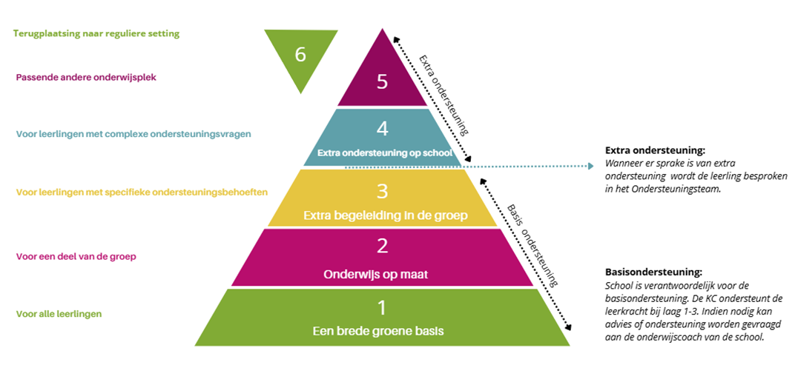

Beschrijving van de 6 lagen

Laag 1 – Een brede groene basis
Op onze school krijgt ieder kind goed en doordacht onderwijs. We zorgen voor een stevige basis in elke klas. Dit is wat u van ons mag verwachten:

Vanaf de jongste groepen bieden we een rijk en samenhangend lesprogramma.

We werken met het Expliciete (Directe) Instructie model, waarbij we helder uitleggen en kinderen stap voor stap begeleiden in hun leerproces.

Onze lessen zijn interessant en sluiten aan bij hoe kinderen het best leren, gebaseerd op inzichten uit wetenschappelijk onderzoek. Zo blijven ze betrokken, actief en nieuwsgierig.

In onze klassen heerst een duidelijke en rustige sfeer. We zorgen ervoor dat elk kind zich veilig, gezien en gewaardeerd voelt.

Onze leraren zijn professioneel, ervaren en hebben hart voor hun vak. Ze weten wat kinderen nodig hebben om zich te ontwikkelen en begeleiden hen met aandacht en toewijding.

We volgen de ontwikkeling van elk kind nauwkeurig. Als extra ondersteuning nodig is, schakelen we snel en effectief.

Laag 2 – Extra aandacht binnen de klas (intensivering)
Soms heeft een kind iets meer ondersteuning nodig dan het basisaanbod biedt.
Bijvoorbeeld:
- Extra uitleg
- Meer herhaling van de lesstof
- Verrijking, verdieping
- Een ander soort instructie of extra oefening
Dit gebeurt gewoon binnen de klas, door de eigen leraar en/of onderwijsassistent.
Vanaf groep 6 is het mogelijk dat een leerling voor een vakgebied op een eigen leerlijn wordt geplaatst. Wanneer de leerling met bijvoorbeeld rekenen achterloopt waardoor aansluiten bij de leerstof van een groep lager beter past volgt hij de instructie bij deze groep. Door onze combigroepen is dat vaak gewoon in het eigen lokaal.
De groepen 5 t/m 8 hebben de instructietijden op elkaar afgestemd om dit mogelijk te maken.
Wanneer de leerling dusdanig groeit en hiaten weg zijn gewerkt sluit hij weer aan bij zijn eigen groep. Ook wanneer een leerling op een vakgebied voor loopt, en de inhoud van een hogere groep beter aansluit bij de betreffende leerling, is het soms mogelijk dat hij instructie volgt bij een hogere groep.

Laag 3 – Verdere intensivering, extra begeleiding
Op laag 3 bieden we intensievere begeleiding aan kinderen die extra ondersteuning nodig
hebben. Dit kan gaan om leerproblemen (zoals rekenen of taal), een
ontwikkelingsvoorsprong, gedrags- of sociaal-emotionele uitdagingen, of fysieke beperkingen. De begeleiding vindt meestal plaats in kleine groepjes, soms buiten de klas, en wordt gegeven door de leerkracht of een onderwijsassistent. We werken daarbij doelgericht en op maat, zodat elk kind de kans krijgt zich optimaal te ontwikkelen.

De taalklas is onderdeel van onze basisondersteuning. De (interne) taalklas is voor leerlingen uit groep 1/2 met een achterstand in hun taalontwikkeling. De leerlingen volgen twee keer per week, van 8.30 tot 11.30 uur, extra taalonderwijs in een kleine groep. Het doel van de taalklas is het versterken van de Nederlandse taalvaardigheid, zodat leerlingen beter kunnen deelnemen aan de lessen in de groep en een passende basis leggen voor hun verdere schoolontwikkeling. Zie beleidsplan taalklas.
De overstapbegeleiding is eveneens onderdeel van onze basisondersteuning. Leerlingen uit groep 3 t/m 8 met een NT2-achtergrond, korter dan 2 jaar in Nederland, krijgen twee keer per week van 12.45 tot 13.45 uur extra ondersteuning op het gebied van taal. Zie beleidsplan overstapbegeleiding NT2-leerlingen.

Wie kan adviseren of ondersteuning bieden?
- Externe specialisten, zoals een logopedist of fysiotherapeut
- De leerplichtambtenaar of de jeugdarts van de GGD
- De brugfunctionaris (op het gebied van welbevinden)
Samen met ouders en adviseurs zoeken we naar de beste aanpak om de leerling verder te
helpen.

Laag 4 – Intensieve, individuele ondersteuning
Soms is extra begeleiding binnen de school (laag 3) niet voldoende om een leerling verder te helpen. In dat geval is intensieve, individuele ondersteuning nodig (laag 4).
We schakelen dan hulp in van buiten de klas of buiten het schoolteam. Vaak gebeurt dit in
overleg met het Steunpunt, dat scholen ondersteunt bij het vinden van passende hulp.
Samen wordt er gekeken wat de leerlingen en de leerkracht nodig hebben. De ondersteuning vindt meestal één op één plaats en blijft waar mogelijk op de eigen school.

Wie kunnen hierbij betrokken worden?
- Behandelaren bij dyslexie of dyscalculie
- Speciale onderwijsinstellingen zoals Kentalis (taal/spraak)
- Vaardighedengroep
- Experts vanuit het speciaal onderwijs of andere zorgpartners

Zo zorgen we er samen voor dat ieder kind de ondersteuning krijgt die het nodig heeft om
zich optimaal te ontwikkelen.

Ontwikkelingsperspectiefplan (OPP)
Wanneer een leerling intensieve, individuele ondersteuning nodig heeft op school (laag
4), stellen we samen een Ontwikkelingsperspectiefplan (OPP) op. Dit plan beschrijft de
doelen voor de leerling en welke ondersteuning nodig is om die te bereiken.
In het OPP leggen we duidelijk vast: Wie doet wat, waarom, hoe en wanneer?
Zo weet iedereen wat er verwacht wordt en werken we als team aan de ontwikkeling van de leerling. De afspraken in het OPP kunnen verschillen per leerling. Soms is de ondersteuning
licht en tijdelijk, soms is die intensiever of structureel. Het plan helpt ons om de
begeleiding goed af te stemmen op wat de leerling nodig heeft.
Zowel de ouders als de leerling mogen meepraten over de extra hulp of ondersteuning die wij
als school willen bieden (hoorrecht).

Laag 5 – Plaatsing op een andere plek (zoals speciaal onderwijs)
Wanneer een andere onderwijssetting passender is, wordt dit samen met het Steunpunt verkend. Het kan zijn dat een andere reguliere school in de wijk beter past bij de ondersteuningsbehoefte van de leerling. Het kan ook zo zijn dat de leerlinge beter tot zijn recht komt in een meer gespecialiseerde vorm van onderwijs, zoals speciaal onderwijs (SO) of speciaal basisonderwijs (SBO).

Laag 6 – Terugplaatsing naar reguliere setting
Sinds augustus 2025 wordt een TLV nog maar voor twee jaar afgegeven wanneer een leerling naar een SO of SBO school verwezen wordt.
Dit betekent dat elke twee jaar gekeken wordt of de leerling terug kan stromen naar een reguliere setting.

Samenwerkingsverband en deelregio
Het Kompas maakt deel uit van het schoolbestuur Consent.
Alle schoolbesturen in de gemeenten Enschede, Hengelo, Hof van Twente, Oldenzaal, Haaksbergen, Borne, Dinkelland en Losser zijn verenigd in het Samenwerkingsverband
(SWV) 2302 PO. Dit samenwerkingsverband is opgedeeld in drie deelregio’s; Enschede,
Plein Midden Twente (Hengelo, Borne, Haaksbergen, Hof van Twente) en Noordoost Twente (Oldenzaal, Losser en Dinkelland). Onze school valt onder de deelregio Noordoost Twente.
De besturen in iedere deelregio werken nauw samen met de andere schoolbesturen uit de regio om optimale ondersteuning aan ieder kind te kunnen bieden en expertise met elkaar te delen.
Het samenwerkingsverband 2302 PO heeft een eigen website: www.swv2302.nl
Op www.passendonderwijs.nl (website van ministerie OCW) en op www.passendonderwijsenouders.nl kunt u meer informatie vinden over de samenwerkingsverbanden en over Passend Onderwijs. Tot slot heeft iedere school een eigen onderwijskundig begeleider. Deze onderwijsmedewerker is in staat verdere vragen van u te beantwoorden over de uitvoer van Passend Onderwijs op school.

Onderwijs, passend bij iedere leerling
Alle scholen binnen het SWV 2302 hebben met elkaar vastgesteld welke ondersteuning er tenminste op alle locaties geleverd wordt, de zogenaamde basisondersteuning. Daarnaast hebben alle scholen vastgesteld welke extra ondersteuning zij kunnen bieden aan leerlingen.
Deze basis- en school specifieke ondersteuning hebben scholen beschreven in hun schoolondersteuningsprofiel (SOP), te vinden op onze website www.obshetkompas.nl
Kan de school niet voldoen aan de ondersteuningsbehoefte van uw kind, dan wordt er allereerst binnen het bestuur of in de deelregio gezocht naar een externe deskundige die samen met de school andere mogelijkheden voor ondersteuning in kaart brengt. Nader onderzoek kan ook één van de adviezen zijn. In dit traject wordt er voortdurend nauw samengewerkt met de ouders.

Speciaal (basis)onderwijs
Mochten extra interventies onvoldoende resultaat opleveren, of te veel van de groep en/of leerkracht vragen, dan behoort een verwijzing naar een vorm van speciaal (basis)onderwijs tot de mogelijkheden. Voor een plaatsing in het speciaal (basis)onderwijs moet de school (diepteteam), samen met u als ouders/verzorgers een toelaatbaarheidsverklaring aanvragen bij de Commissie van Arrangementen (CvA) van het samenwerkingsverband. Meer informatie over het aanvragen van een toelaatbaarheidsverklaring vindt u op de website van het samenwerkingsverband Noordoost Twente www.ooc-notwente.nl/organisatie/ of via de school.

Meer informatie voor ouders
Voor u als ouders geldt dat de school de belangrijkste informatiebron is als het gaat om Passend Onderwijs en extra ondersteuning aan uw kind. De school heeft dagelijks contact met de leerling en vervult daarmee in de ogen van het samenwerkingsverband een belangrijke rol in de adequate informatievoorziening aan ouders.
De zorgstructuur op onze school wordt als volgt vormgegeven:

- Het basisteam met daarin de directeur, onderwijskundig begeleider en onderwijscoach: richt zich op de kwaliteit van lesgeven in de groep en in de school en op het versterken van leerkrachtvaardigheden.
- Het diepteteam met daarin de directeur, onderwijskundig begeleider, groepsleerkracht, onderwijscoach, orthopedagoog, schoolmaatschappelijk werk (WIJZ), jeugdverpleegkundige (GGD) en waar mogelijk ouder(s). Vanuit dit overleg kunnen acties voortkomen, zoals observaties, nader onderzoek etc. Dit wordt altijd met ouders besproken.

De inzet van dit team is gericht op ‘wat zijn de specifieke behoeften van de leerling en wat betekent dit voor de leerkracht en schoolorganisatie’? Wanneer een leerling zich niet blijvend positief kan ontwikkelen en daarbij teveel aandacht vraagt van de groep en/of van de groepsleerkracht, dan behoort verwijzing naar een vorm van speciaal (basis) onderwijs tot de mogelijkheden.

Onderwijscoach, orthopedagoog, WIJZ en GGD
Aan onze school is vanuit het Steunpunt Onderwijs & Kwaliteit (O&K) een onderwijscoach en orthopedagoog verbonden. Zij hebben ruime ervaring met leerlingen met specifiek gedrag. De onderwijskundig begeleider kan besluiten de leerling te bespreken met de onderwijscoach of de orthopedagoog.
Na onderzoek en/of advisering krijgt deze leerling hulp en begeleiding op school. De specifieke ondersteuningsbehoeften worden weergegeven in een “ondersteuningsprofiel”.
Dit ondersteuningsprofiel wordt in samenspraak met ouders en leerling en met ondersteuning vanuit O&K opgesteld door de onderwijskundig begeleider. Wij zorgen op deze wijze voor passend onderwijs voor iedere leerling.
Ook hebben we de mogelijkheid om leerlingen te bespreken met de orthopedagoog van O&K, de jeugdconsulenten van WIJZ (Werk, Inkomen, Jeugd en Zorg) en de jeugdverpleegkundige (GGD).
Drie à vier keer per jaar komen zij bij elkaar in het diepte-team waar leerlingen nader besproken worden. Dit gebeurt uiteraard altijd in overleg met ouders.

Meerbegaafde leerlingen
Kinderen kunnen ook extra ondersteuning nodig hebben wanneer ze meer aankunnen dan de basisstof in de groep. We hebben op onze school een plan meerbegaafdheid. Daarin staat o.a. dat we werken met het DHH (digitaal handelingsprotocol hoogbegaafdheid). Het DHH is een geïntegreerd instrument voor signalering, diagnostiek en begeleiding van meer- of hoogbegaafde leerlingen. Het instrument is bedoeld voor leerkrachten en onderwijskundig begeleiders van basisscholen. Het DHH bestaat uit een aantal modules die stap voor stap worden doorlopen bij de zorg van hoogbegaafde leerlingen op onze school:
- Quick Scan
- signalering
- diagnostiek
- leerlingbegeleiding
- evaluatie
Het initiatief om leerlingen versneld door te laten stromen ligt in eerste instantie bij
de leerkracht en de onderwijskundig begeleider. De uiteindelijke beslissing ligt
bij de ouders en de directie. De directie laat zich adviseren door bovengenoemde personen.
Als criteria gelden de sociaal-emotionele ontwikkeling, de persoonlijke ontwikkeling en de leervorderingen.

Jeugdgezondheidszorg
De jeugdgezondheidszorg (JGZ) wil, samen met u als ouder en de school, ervoor zorgen dat kinderen in de leeftijd van 0 tot 19 jaar een gezonde groei en ontwikkeling doormaken. Tot de leeftijd van 4 jaar heeft u met uw kind diverse keren het JGZ-team van het consultatiebureau bezocht. Vanaf 4 jaar wordt de zorg voor uw kind overgedragen aan het JGZ-team van de basisschool. Hieronder leest u wat u kunt verwachten van de JGZ in de periode dat uw kind op de basisschool zit.

Preventief onderzoek
Zit uw kind in groep 2 of groep 7, dan wordt uw kind persoonlijk door de JGZ uitgenodigd voor een algemene controle, die ongeveer 20 minuten duurt. Na een kort gesprekje met uw kind wordt het gezichtsvermogen, het gehoor, de lengte en het gewicht gecheckt. De doktersassistente voert de controle alleen met uw kind uit. Daarom krijgt uw kind na afloop een formulier mee naar huis in een gesloten envelop. Zo willen wij u graag informeren over de bevindingen van de controle.
Heeft uw kind extra aandacht nodig omdat bijvoorbeeld het gehoor niet voldoende is, dan wordt u samen met uw kind uitgenodigd voor een aanvullend onderzoek op het spreekuur van de arts of verpleegkundige van JGZ. De uitnodiging voor dit vervolgonderzoek wordt naar uw huisadres gestuurd. Dit vervolgonderzoek vindt plaats op school. Als het nodig is, kan een doorverwijzing plaatsvinden naar een specialist.

Ondersteuning op maat
Meestal is het preventief gezondheidsonderzoek een bevestiging van de positieve ontwikkeling van uw kind. Soms kunt u na het onderzoek onvoldoende gerust gesteld zijn of is een enkel advies niet voldoende. Als blijkt dat uw kind meer zorg nodig heeft, wil de JGZ u graag verder helpen. Daarbij kunt u denken aan:

- Extra contact met jeugdverpleegkundige
- Naar aanleiding van de uitkomsten van het preventieve gezondheidsonderzoek of als u op andere momenten vragen heeft, kunt u een extra onderzoek, gesprek of huisbezoek aanvragen. Bijvoorbeeld als u vragen heeft over de ontwikkeling van uw kind, over gedragsproblemen, over de opvoeding etc.
- Mocht uw kind verder onderzoek, hulp of begeleiding nodig hebben dan kan het
JGZ-team u helpen met een verwijzing naar een passende hulpverleningsinstantie.

Samenwerking met school
De jeugdverpleegkundige heeft regelmatig overleg met de onderwijskundig begeleider en/of locatieleider van de school over algemene zaken die met de gezondheid en het welbevinden van de leerlingen te maken hebben. Ook kan de onderwijskundig begeleider, met toestemming van de ouders, advies vragen over leerlingen die extra zorg nodig hebben.
Daarnaast adviseert de JGZ onze school over verschillende onderwerpen als hygiëne, veiligheid, het voorkomen van verspreiding van besmettelijke ziektes etc.
GGD Regio Twente
Afdeling Jeugdgezondheidszorg (hoofdlocatie)
Nijverheidstraat 30, 7511 JM Enschede
0900 – 333 888 9

10. DIVERSEN

Open podium
Vier keer per schooljaar organiseren we een open podium. Elke groep komt een keer aan de beurt. De leerlingen verzorgen een voorstelling voor hun broertjes/zusjes, ouders, oma’s/opa’s en andere belangstellenden van ongeveer 30 minuten. Voorbeelden van optredens zijn een dans, een lied, een toneelstuk, een goocheltruc, etc. etc.
Van alle optredens maken we korte filmpjes die we bij desbetreffende groep plaatsen op ons ouderportaal. Aan het eind van het schooljaar is de eindmusical van groep 8.

Rijke schooldag
Kansengelijkheid voor elke leerling.
Kennismaken met allerlei activiteiten, je talenten ontdekken en ondertussen ook nog allerlei belangrijke vaardigheden leren zoals samenwerken, doorzetten en focussen.
De rijke schooldag is bedoeld voor alle kinderen. Groep 1/2 één keer per week en de overige groepen twee keer per week.
Voor dit schooljaar is de planning als volgt;
Maandag | Groep 1/2 en groep 3/4
Dinsdag | Groep 5/6 en groep 7/8
Donderdag | Groep 3/4, 5/6 en 7/8
Op het programma staat o.a. programmeren, sport en spel, houtbewerken, survival, fotografie, bewegend rekenen, werken met technisch lego en een 3-D printer, ontdekkend leren door allerlei proefjes te doen etc.
Jeugdeducatiefonds
Een deel van onze leerlingen groeit op in een gezin met een laag inkomen en krijgen daardoor minder kansen dan hun klasgenoten die opgroeien in een gezin met voldoende inkomen.
Daarom zijn wij sinds november 2024 een gecertificeerde school van het Jeugdeducatiefonds.
Het Jeugdeducatiefonds helpt scholen om kinderen beter te ondersteunen, zowel individueel als in de klas. Dit kan bijvoorbeeld met extra leermaterialen, extra activiteiten, gezonde voeding, extra educatieve uitstapjes, extra begeleiding, leesboeken voor thuis, kleding etc.
Alle leerlingen op Het Kompas profiteren ervan dat we jaarlijks een financiële bijdrage van het Jeugdeducatiefonds krijgen.

Schooljudo
Op Het Kompas werken we elke dag aan de groei van onze leerlingen, zowel in kennis als in sociaal emotionale vaardigheden. Hoe zorgen we ervoor dat elk kind sterk, zelfverzekerd en vol zelfvetrouwen in zijn schoenen staat? HiRO helpt ons daarbij.
De lesmethode is gebaseerd op leren door ervaring. Niet alleen praten maar ook doen.
Dit doen we halverwege het schooljaar in de vorm van schooljudo.
Waarden die centraal staan: discipline, respect, vertrouwen, samenwerken, beheersing, weerbaarheid en plezier. Kijk voor meer informatie op website www.hiro.school/schooljudo

De bibliotheek op school
Wie goed is in lezen en taal, komt verder in de wereld!
We vinden het belangrijk dat onze leerlingen met plezier leren lezen en blijven lezen.
De bibliotheek op school helpt hierbij.
Alle leerlingen kunnen wekelijks op school boeken lenen en inleveren. Er blijft altijd een boek op school, maar leerlingen mogen ook een boek mee naar huis nemen.
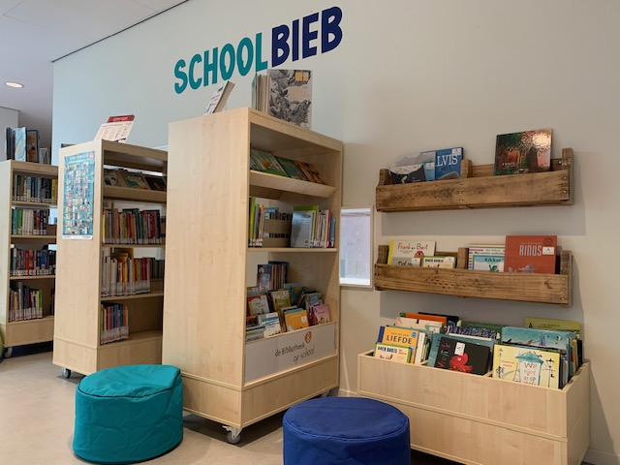

Schoolreizen
Groep 1 t/m 7 gaat elk schooljaar in september op schoolreis. Het streven is om met alle groepen samen te gaan. Groep 8 gaat jaarlijks op een meerdaags schoolkamp.

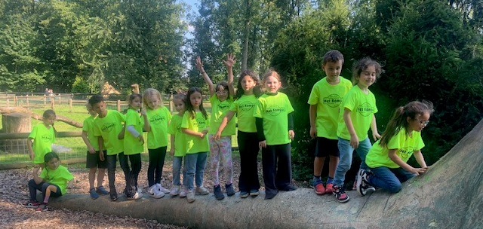

Logopedie
Wij werken samen met logopediepraktijk Losser, Mevr. J. Pastoor.
Elke vrijdagmiddag is ze op school werkzaam in een lokaal/kantoor op de eerste verdieping. Het is een particuliere praktijk, met een hoofdvestiging in Losser. Ze is daar bereikbaar op:
Telefoonnummer: 053-5360169 b.g.g. 053-5363136
Mobiel: 06 53898805

Schoolfruit en Schoolzuivel
Wij doen ieder jaar mee aan het EU-schoolfruit en aan Schoolzuivel. De leerlingen krijgen vanaf de herfstvakantie, 3 keer per week fruit/groente (20 weken lang) en 2 keer per week Schoolzuivel (tot aan de zomervakantie).

Stichting Culturele basisvorming Losser
De SCBL zorgt ervoor dat leerlingen jaarlijks kennismaken met kunst en cultuur. De kinderen komen in aanraking met allerlei voorstellingen, workshops en culturele uitstapjes. Groep 5/6 bezoekt bijvoorbeeld ‘De Steenfabriek’, groep 3/4 gaat naar ‘De Bleek’ etc.

Sportactiviteiten
De coördinator schoolsport van de gemeente Losser organiseert verschillende sportevenementen voor alle groepen, waaronder het schoolvoetbaltoernooi, schaaktoernooi, zwemmen, tennis, volleybal, sportcaroussel etc.

11. SAMENWERKING

Consent
Onze school valt onder het bestuur van Consent. Stichting Consent beheert alle openbare basisscholen in de gemeenten Enschede, Oldenzaal, Losser en Dinkelland.
Consent is gehuisvest is aan de Getfertweg 191a, 7512 BC Enschede.
tel: 053 4884444
E-mailadres: info@consentscholen.nl
Website: www.consentscholen.nl

Steunpunt Onderwijs en Kwaliteit en het Samenwerkingsverband
Het Kompas maakt deel uit van het schoolbestuur Consent in Enschede en werkt daarom nauw samen met het Steunpunt Onderwijs en Kwaliteit, eveneens in Enschede (O&K).
Website: www.consentscholen.nl/steunpunt/
Alle schoolbesturen in de gemeenten Enschede, Hengelo, Hof van Twente, Oldenzaal, Haaksbergen, Borne, Dinkelland en Losser zijn verenigd in het Samenwerkingsverband
(SWV) 2302 PO. Dit samenwerkingsverband is opgedeeld in drie deelregio’s: Enschede,
Plein Midden Twente (Hengelo, Borne, Haaksbergen, Hof van Twente) en Noordoost Twente (Oldenzaal, Losser en Dinkelland). Het Kompas valt onder de deelregio Noordoost Twente.
Website: www.ooc-notwente.nl/organisatie/
De besturen in iedere deelregio werken nauw samen met de andere schoolbesturen uit de regio om optimale ondersteuning aan ieder kind te kunnen bieden en expertise met elkaar te delen.

Functionaris Gegevensbescherming (FG)
Een FG is een interne toezichthouder op de verwerking van persoonsgegevens binnen een organisatie. Deze functionaris heeft geen formele sanctiebevoegdheden, maar wel controlebevoegdheden. Hij adviseert het schoolbestuur (bevoegd gezag) over privacy en houdt daarop toezicht. Hij handelt vragen en klachten over privacy af, ontwikkelt regelingen rondom privacy en geeft advies over technologie en beveiliging.
De Functionaris Gegevensbescherming is te bereiken via FG@consentscholen.nl

GGD Regio Twente, afdeling jeugdgezondheidszorg
Nijverheidstraat 30,
7511 JM Enschede (hoofdlocatie)
Tel: 0900 3338889
Website: https://www.ggdtwente.nl/contact/jgz/contact-met-jeugdgezondheidszorg

Kinderopvang
Wij werken samen met Humankind. Zij hebben een kinderdagverblijf voor 0-4 jarigen, een peuteropvang (vanaf 2,5 jaar) en verzorgen de buitenschoolse opvang.
U kunt opvang op maat aanvragen op alle schooldagen en tijdens schoolvakanties. Informatie kunt u krijgen bij de locatie-coördinator Wendy van Humankind, wendykuipers@humankind.nl
Team Humankind:
Website: https://www.humankind.nl/vestigingen/overdinkel/bso-t-trefhuus
Tel: 053 2005714 (klantenservice) of 053 2068950 (locatie)

Leerplichtambtenaar
Mevr. A. Rollema
Postbus 354, 7570 AJ Oldenzaal
0541- 588 330
e-mail: a.rollema@losser.nl

Overleg met andere scholen
Een aantal keren per jaar is er overleg tussen de directies van de drie Overdinkelse basisscholen.
Doel: afstemmen en samenwerken waar kan. Zo werken we samen op het gebied van de organisatie van Carnaval, de Koningsspelen en de taalklas. Daarnaast is er een aantal keren per jaar directeurenoverleg met alle scholen, inclusief het voortgezet onderwijs (TCC), uit de gemeente Losser.
Het Kompas werkt op verschillende gebieden samen met Consentscholen De Imenhof en
De Saller (in Losser). Ons doel is samenwerken waar het kan om ons eigen onderwijs verder te versterken.

Sponsoring
Jaarlijks ontvangen we als school een budget voor de aanschaf van zaken die we op school nodig hebben. Het gaat hierbij om geld voor methoden, verbruiksmateriaal e.d.. Het gaat hierbij dus om geld om de leerlingen goed onderwijs te kunnen geven. Voor extra zaken is nagenoeg geen geld beschikbaar. Om de leerlingen toch iets extra’s te kunnen bieden doen wij een beroep op een zogenaamde extra geldstroom, zijnde sponsoring. Deze sponsoring beïnvloedt op geen enkele wijze de inhoud van het onderwijs aan de kinderen.
De sponsoring komt voor bij de schoolkalender:. Deze kalender wordt ook door een aantal adverteerders mogelijk gemaakt, waardoor school geen extra kosten hoeft te maken.
Naast bovengenoemde vorm van sponsoring ontvangen wij van diverse firma’s korting of niet in rekening gebrachte hulp.

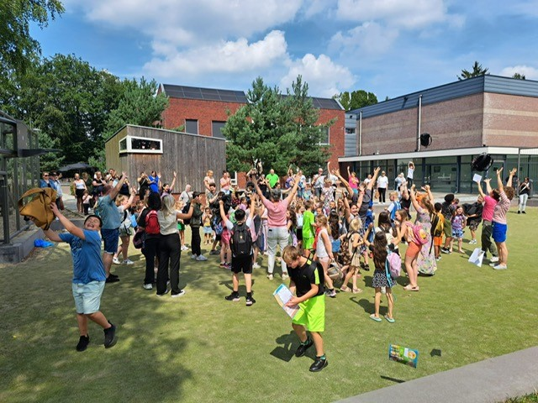

CONTACTGEGEVENS

Obs Het Kompas Tel. 053 5362333
Prins Hendrikstraat 1 Mail: info.obshetkompas@consentscholen.nl
7586 BG Overdinkel Website: www.obshetkompas.nl

